МОТОРНЫЕ МАСЛА. СВОЙСТВА И КЛАССИФИКАЦИЯ

ЦЕЛЬ ИЗУЧЕНИЯ:
Изучение материалов главы 22 позволяет подготовить- ся к ASE-сертификации в области Ремонта двигателя (A1); сертификационные испытания контента «Зона D» (Диагностика и ремонт систем охлаждения и смазки)

Авторское предупреждение:
Материалы главы содержат очень большое количество ма- териалов, о которых Вы должны иметь представление. Ав- тор выделил эти материалы курсивом, но это не значит, что их можно пропустить, не читая. Если Вы не ознако- митесь с приведенным курсивом материалами, у Вас будет возникать множество вопросов, касающихся классифика- ции моторных масел.

По завершении изучения и повторения пройденного материала Вы должны быть готовыми:
- Объяснить важность правильного подбора и роль моторного масла в двигателе.
- Описать вариации классификаций моторных масел.
- Объяснить причину специфических рекомендаций производителей по применению моторного масла.
- Объяснить правила безопасности и описать мето-
дику смены моторного масла.

ОСНОВНЫЕ СВОЙСТВА МАСЕЛ

Трение и износ имеют место, когда две твердые по- верхности соприкасаются и трутся друг о друга при движении.
Трение является сопротивлением движению, в резуль- тате которого происходит выделение тепла.
Износ - это повреждение, вызываемое физическим соприкосновением двух поверхностей. Чем больше нагрузка и выше скорость движущихся поверхностей, тем больше сопротивление трения и конечный износ. Ситуация усложняется тем, что поверхности деталей машин, кажущиеся гладкими при осмотре невооружен- ным глазом, на самом деле имеют микроскопическую шероховатость, пики которой на трущихся поверхно- стях зацепляются, усиливая процесс износа. Однако если нагрузку приложить к прослойке, снижающей трение и разделяющей две поверхности, степень на- грева и износа деталей можно снизить. Такая разделя- ющая прослойка известна как смазочный материал, а процесс его применения – смазка – является основой безукоризненной, эффективной и экономичной работы
подшипников, втулок, шестерен и цилиндров в двига- телях и механизмов машин. На заре эры механизации в качестве смазки применяли животные жиры: сало и даже воду, но лучшей смазкой оказались смазочные ма- териалы на основе минеральных масел, и появившиеся значительно позже искусственно созданные – синтези- рованные смазки.
Существует два основных типа смазки:
- Граничная или тонкопленочная смазка, при кото- рой трущиеся поверхности не полностью отделены друг от друга, так что пики шероховатостей все же соприкасаются;
- Гидродинамическая смазка, при которой поверхно- сти полностью разделены слоем смазки.

Моторное масло имеет огромное влияние на нормаль- ную работу и ресурс любого двигателя. В любом дви- гателе моторное масло обеспечивает следующие функ- ции:
- Смазывает движущиеся части
- Помогает охлаждать деталей двигателя
- Помогает уплотнять поршневые кольца
- Помогает нейтрализовать кислоты, созданные с продуктами сгорания
- Снижает трение в двигателе
- Помогает предотвратить образование ржавчины и коррозии
- Смывает продукты горения со стенок цилиндра
- Доставляет продукты износа и продукты сгорания в фильтр.

В процессе длительной эксплуатации моторное масла теряет свои первоначальные свойства, и загрязняется, поэтому должно быть заменено при указанном произ- водителем пробеге или временном интервале эксплуа- тации.

СВОЙСТВА МОТОРНОГО МАСЛА

Главные свойства, учитываемые при выборе масляных основ для каждого из смазочных продуктов, это вяз- кость масляной основы, устойчивость структуры и со- противление окисляемости.
Вязкость – это мера сопротивляемости текучести жид- кости, которая является, пожалуй, наиболее важным свойством смазочного масла. В зависимости от типа масляной основы вязкость материала может варьиро- ваться от подобной густому сиропу, до высоко текучей, как вода. Вязкость меняется с температурой: умень- шаясь при нагревании масла и загустевая при осты- вании. Такая степень изменения вязкости в зависимо-
сти от температуры называется индексом вязкости (VI
– Viscosity Index); чем выше значение VI, тем меньше 1
изменяется вязкость с ростом температуры.

Окислительная стабильность – это способность масла противостоять или замедлять окислительный процесс, и очень желаемая для создателей масла ха- рактеристика. Контакт высоко нагретого масла с возду- хом может пагубно повлиять на смазочный материал. Происходящее при контакте с воздухом и продуктами сгорания окисление ведет к загущению смазки и, в ко- нечном счете, к образованию отложений и пробок, бло- кирующих смазочные каналы.
Следует отметить, что на каждые 10°C прироста темпе- ратуры масла степень его окисления удваивается.
Устойчивость – это мера противодействия испарению масла. Эта характеристика масла важна для снижения расхода смазки при высоких рабочих температурах в современных двигателях.

РЕМАРКА:
Вязкость масла – это мера трения между слоями жидкости. Вязкость жидкости – это выраженная в специфических единицах сила внутреннего трения ее молекул друг с другом. Считается, что вязкость – это сопротивление, которое препятствует передвиже- нию одной частицы масла в среде подобного ей масла. Различают динамическую (абсолютную) вязкость и кинематическую вязкость, равную отношению дина- мической вязкости к плотности масла. Единицами из- мерения для динамической и кинематической вязкости в системе СИ служат соответственно Па*с (паскаль- секунда) и м²/с. До сих пор в документации и техниче- ской литературе можно встретить устаревшие еди- ницы вязкости пуаз (П) и стокс (Ст). Их соотношение с единицами в системе СИ таково: 1 Па*с = 10 П или 1 мПа*с = 1 сП; 1 Ст = 10^{–4} м²/с = 1 см²/с или 1 сСт
= 1 мм²/с.
Для измерения кинематической вязкости моторных масел используется капилляр-визкозиметр, причем из- мерение производится при двух температурах (40°C и 100°С). Численное значение кинематической вязко- сти масла определяется, как время вытекания строго определенного количества масла из очень узкого сосу- да при воздействии силы тяжести, и выражается в мм²/с.
Динамическая вязкость измеряется в миллипаскаль- секундах при температуре 150°C (сокращенно: mPa*s или мПа*с).
Для описательной характеристики моторного масла используются такие понятия, как:
Прокачиваемость – способность масляного насоса прокачать масло при минимальной температуре; Проворачиваемостъ – способность электрического стартера проворачивать двигатель при минимальной
2 температуре.
МАСЛЯНЫЕ ОСНОВЫ

Основы смазочных материалов получают из тяжелой фракции продуктов нефтепереработки. Тяжелые фрак- ции являются сложными смесями углеводородов со значительно отличающимися характеристиками, зави- сящими от происхождения нефти и её и типа. После извлечения из нефти легких фракций, к которым от- несены: нефтяные газы, бензин, керосин и дизельное топливо, остается так называемая тяжелая фракция нефти. Фракция подвергается дальнейшей обработке и очистке от примесей, кислот и серы, после чего пе- регонкой получают ряд нефтепродуктов с различной степенью вязкости. Существенного улучшения свойств базовой основы масла можно достичь посредством гидрокрекинга – процесса, при котором парафино- вые дистилляты, полученные в результате первичной очистки, подаются в реактор при высокой температуре и обогащают подаваемым под высоким давлением во- дородом. Полученный материал используется в каче- стве исходного материала в технологическом процессе переработки смазочных материалов.
Хотя большинство нежелательных элементов и свойств устраняются в процессе переработки, даже при самых сложных процессах обработки и очистки многие из них все же остаются в конечном продукте.
Синтезированные углеводородные жидкости получают путем выращивания молекул чистых углеводородов и ненасыщенных углеводородов в процессе управляемой полимеризации. В результате синтеза получается мате- риал с контролируемыми и улучшенными вязкостными характеристиками, обладающий повышенной термиче- ской и химической стабильностью, с управляемыми и улучшенными показателями вязкости, а также чрезвы- чайно низкой испаряемостью и температурой застыва- ния. В производстве смазочных материалов использу- ются и другие компоненты, такие как сложные эфиры и силиконы.

ПРИСАДКИ
Базовая основа масла годится только для работы в не- притязательных условиях, поскольку, независимо от ее качества, сама по себе она не может удовлетворять требованиям, предъявляемым к техническим жидко- стям, работающим в тяжелых условиях, существую- щих в современных двигателях. Перед создателями масел стоит задача улучшения и дополнения основных свойств масел добавлением других материалов, кото- рые способны придать маслу особые характеристики, либо подавить или устранить нежелательные свойства масел. Вводимые в масла дополнительные материалы называются присадками. В основном – это химикаты, хотя иногда применяются животные жиры и раститель- ные масла.

ПРИСАДКИ, ИЗМЕНЯЮЩИЕ ПЕРВОНАЧАЛЬНЫЕ СВОЙСТВА МАСЛЯНЫХ ОСНОВ

Антипенные агенты
Смазочные материалы в работе подвергаются интен- сивному перемешиванию, при котором возникает пена
– смесь воздуха с микроскопическими частицами ма- сла, которая не обеспечивает хорошую гидродинамиче- скую масляную пленку, особенно в системах с больши- ми нагрузками. Каналы циркуляции смазки и гидрав- лические системы могут быть подвержены пагубному воздействию захваченного воздуха и воздушных про- бок в заборниках насосов. Антипенные агенты вклю- чаются в состав масел, где они снижают прочность по- верхности воздушных пузырьков, тем самым, осаждая пену.

Антиоксиданты
Постоянное перемешивание масла с воздухом и про- дуктами горения топлива, проникающих в картер, в сочетании с высокой температурах приводит к повы- шенному окислению смазки, что ведет к коррозии подшипников и засорению каналов для подачи масла сгустками окислившегося и разложившегося масла. Антиокислители делают молекулы кислорода в масле неактивными. Они не могут полностью препятствовать окислению, но значительно замедляют этот процесс и снижают его до приемлемого уровня, играя важную роль в обеспечении эффективной и долговечной рабо- ты смазки.

Антифризы
Независимо от того, насколько качественно очищено масло, все минеральные масла содержат долю мазута, который при низких температурах образует кристаллы, что пагубно влияет на текучесть смазки. Температура, при которой масло теряет свою текучесть, называется точкой застывания. Добавление в масло специально подобранных химикатов может снизить кристаллиза- цию мазута, тем самым понизить точку застывания.

Агенты, повышающие индекс вязкости
Изменение вязкости масла с ростом температуры может быть уменьшено путем добавления химических компа- ундов, повышающих индекс вязкости (VI). Компаунд имеет сложную структуру полимера, который раство- рен в масле, и при нагревании расширяется, тормозя скорость движения меньших по величине молекул ма- сла. При охлаждении «улучшитель» индекса вязкости
«VI» возвращается в свое первоначальное состояние.

Рисунок 22-1: Улучшитель индекса вязко- сти (VI) – это полимер, внешне напомина- ющий мелко измельченный поролон. Рас- творённый в масле полимер расширяется при увеличении температуры, препятствуя вытеканию масла через масляные зазо- ры подшипников скольжения; источник: Pearson Education, Inc.

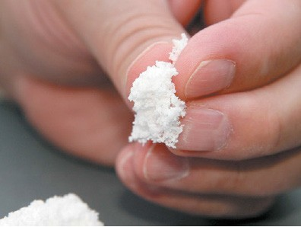
ПРИСАДКИ, УЛУЧШАЮЩИЕ РАБОЧИЕ ХАРАКТЕРИСТИКИ СМАЗКИ

Липкие агенты
Липкие агенты применяются, если необходимо при- дать маслу свойства «нестираемости» с поверхности детали. Для этого в смазку добавляют вязкие, липкие материалы, которые «прицепляют» смазку к смазыва- емой поверхности. Типичным примером таких мате- риалов является масло для цепных передач, масло для скользящих механизмов и масло для текстильных стан- ков, где недопустимо попадание масла на материю.

Противоизносные агенты
Противоизносные агенты применяются для усиления молекулярных связей в масляной пленке, которая раз- деляет соприкасающихся поверхностей. Такие присад- ки содержат молекулы, которые обладают свойством химического проникновения (адгезии) в поверхность металла, формируя защитный слой, позволяющий де- талям в условиях недостатка смазки скользить без из- носа.

Моющие присадки
Вводимые в моторное масло щелочные добавки ис- пользуются для нейтрализации кислотных продуктов, возникающих в камере сгорания двигателя, прони- кающих и масляный картер через поршневые кольца и стержней клапанов. Щелочные добавки предотвра- щают образование углеродного налета на клапанах и поршнях двигателя. Как и другие присадки, моющие добавки расходуются, и водородное число масла сни- жается. Это сигнализирует о насыщении масла кисло-
той. 3

Щелочное число характеризует количество моющей присадки в масле и характеризует возможность актив- ной работы масла.

Диспергирующие присадки
В отличие от моющих присадок, которые замедляют образование налета на горячих поверхностях деталей двигателя, дисперсанты предназначены для очистки деталей, которые в процессе работы не имеют высоких температур. Принцип действия диспергирующей при- садки заключается в образовании молекулярной обо- лочки вокруг частиц углерода (сажи), присутствующих в выхлопном газе. Эта оболочка позволяет удерживать частицы сажи во взвешенном (коллоидном) состоянии. Размер удерживаемых частиц достаточно мал, что по- зволяет частицам в оболочке свободно проходить че- рез смазочные каналы и оседать в масляном фильтре. Очень маленькие частицы сажи не задерживаются в фильтре, и продолжают циркулировать по системе смазки, не нанося особого вреда двигателю.
От взвешенных частиц углерода масло темнеет, тем са- мым демонстрируя эффективность работы комбинации моющих/диспергирующих присадок.

Эмульгаторы
Эмульгаторы, иногда именуемые связывающими аген- тами, порождают формирование устойчивой эмульсии масла с водой. Эмульгаторы позволяют удалить из ка- налов и полостей конденсирующуюся воду, которая при высоких температурах испаряется, и удаляется че- рез систему вентиляции картерных газов.

Высоконагрузочные присадки
Высоконагрузочные (антизадирные) присадки хими- чески более активны, чем противоизносные агенты, и применяются в условиях граничных смазок, когда смазываемые детали, например, пары трения в приво- де клапанов, которые подвержены высоким механиче- ским нагрузкам, а высокие контактные нагрузки спо- собны разрушить гидродинамическую пленку смазки. Антизадирные присадки способны прочно сцепляться с микронеровностями на поверхности металлических деталей, и организовывать сцепление за счет молеку- лярных сил, обеспечивая проникновение присадок в поверхностные слои металлов, создавая твердую раз- деляющую прослойку, и предотвращая механический износ высоконагруженных пар.

Антикоррозионные присадки
Работа деталей в двигателе происходит при высоких температурах и в среде химически активных веществ. Минеральное масло не всегда способно обеспечить
4 полноценную защиту поверхностей металлических деталей. Антикоррозионные присадки создают на по-
верхности химическую защитную пленку, предотвра- щая реакцию с водой или другими веществами, вызы- вающими коррозию.

КЛАССИФИКАЦИЯ ВЯЗКОСТИ ПО SAE

ТЕРМИНОЛОГИЯ

Все моторные масла, поступающие в торговую сеть, или попадающие в руки техника в авторемонтной мас- терской, должны иметь маркировку понятную для по- требителя. С этой целью все моторные масла класси- фицированы по методике, предложенной SAE = Society of Automotive Engineers = Обществом Автомобильных Инженеров. В основу классификации положен диа- пазон вязкости, которому соответствуют физические свойства каждого из классифицируемого масла.

Для масел, вязкость которых определяется при 100°C (212°F), указывается степень вязкости без литеры (буквы). Например, SAE 30 указывает на то, что масло подвергали испытанию на вязкость только при 100°C (212°F). Это масло по вязкости попадает в классифика- цию SAE 30, в которой степень вязкости указана только для горячего масла.
По классификации SAE существует пять летних (20, 30, 40, 50 и 60) классов;
Масла, вязкость которых испытана при 18°C (0°F), обо- значаются степенью вязкости с литерой «W», что озна- чает зима (Winter), и указывает на то, что масло отнесе- но к так называемой «зимней» группе масел, например, SAE 20W.
По классификации SAE существует шесть зимних клас- сов (0W, 5W, 10W, 15W, 20W и 25W).

ВСЕСЕЗОННОЕ МОТОРНОЕ МАСЛО

SAE 5W-30 является всесезонным моторным маслом, которое соответствует классификации SAE 5W – вяз- кости при охлаждении до 18°C (0°F), и соответствует классификация SAE 30 – вязкость при нагревании до 100°C (212°F).
Всесезонные масла классифицируются по набору сле- дующих требований:
- максимальные значения динамической вязкости
проворачивания и прокачивания при низких темпе- ратурах (используются лимиты для зимних масел W);
- максимальное и минимальное значение кинемати- ческой вязкости при 100°C и минимальная вязкость при высокой скорости сдвига и температуре 150°C (используются значения для соответствующих классов летних масел).

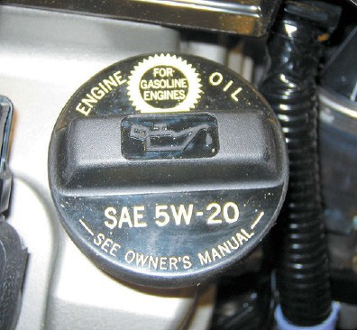
КАТЕГОРИИ API

ОПРЕДЕЛЕНИЕ

НЕМНОГО ИСТОРИИ:

Рисунок 22-2: Классификационную характе- ристику моторного масла по вязкости обыч- но указывают на заливной горловине масля- ного картера двигателя; источник: Pearson Education, Inc.

Масло с высокой вязкостью обладает большим сопро- тивлением течению (динамической вязкостью) и обла- дает большей густотой (кинематической вязкостью), чем масло с низкой вязкостью. Нельзя однозначно ха- рактеризовать свойства масел по их густоте: не всегда густое масло лучше более жидкого масла. Воск обла- дает высокой густотой, сопоставимый с густотой сос- новой смолы. Но сосновую смолу, в отличие от воска, очень трудно счистить с любой, даже очень гладкой поверхности. В моторном масле высоко ценится его склонность к адсорбции – поглощению поверхност- ным слоем твердого тела жидкостей, в нашем случае масла, которое образует на поверхности металла «мяг- кий ворс» из молекул масла, снижающих силы трения при холодном пуске двигателя. Молекулы воска плохо адсорбируются металлами, зато смола создает с по- верхностью метала трудно-разрушаемое сцепление за счет молекулярных сил.

При выборе моторного масла конструкторы вынужде- ны решать противоречивые и взаимоисключающие за- дачи.
Жидкое масло обеспечивает:
  - улучшение холодного старта двигателя
  - повышение топливной экономичности.

Густое масло
  - улучшает защиту при высоких температурах
  - снижает топливную экономичность

РЕМАРКА:
Всегда используйте моторное масло указанной произ- водителем вязкости.
В 1911 году, Ассоциация Автомобильных Инженеров
= SAE разработала первую систему, классификации моторных масел по вязкости. Эта классификационная система моторных масел просуществовала в гордом одиночестве до 1947 года, в котором Американский Институт Нефти = API предложил три категории моторных масел: Regular, Premium и Heavy Duty. Как правило, обычные масла (Regular) были чистыми ми- неральными маслами, премиум (Premium) масла содер- жали ингибиторы окисления, тяжелые масла (Heavy Duty) содержали как ингибиторы окисления, так и мо- юще-диспергирующие (обволакивающие) присадки.
Признавая неадекватность этой системы обозначе- ний, в 1952 Американский Институт Нефти = API в сотрудничестве с ASTM American Society for Testing and Materials = Американской Международной Добро- вольной Организация, разрабатывающей и издающей стандарты для материалов, продуктов, систем и услуг, разработал новую Систему Классификации Об- служивания Двигателей = Engine Service Classification System (ESCS). API и мониторинговый центр ASTM
= American Society for Testing and Materials = Амери- канское Общество по Испытаниям и Материалам (профессиональное общество, которое отвечает за публикацию методы тестирования и разработки тест-методы оценки) пересмотрела классификацию в 1955 году и провела повторный пересмотр в 1960 году, в результате которого были внены изменения по раз- делению классификационных требований к маслам для бензиновых и дизельных двигателей. Впервые введены классификационные категории ML, MM, MS и DG, DM и DS, для бензиновых (M) и дизельных (D) двигателей соответственно.
В 1969 и 1970 годах, API, ASTM и SAE создали совер- шенно новую систему классификации, которая удов- летворяла введенным изменениям в систему гаран- тийного технического обслуживания и отражала новые требования автомобильной промышленности к маслам и смазкам. Ассоциация Автомобильных инже- неров (SAE) изначально определила восемь отдельных категорий «Service» моторных масел для легковых ав- томобилей. Американское Общество по Испытаниям и Материалам (ASTM) установил методы испытаний и эксплуатационные характеристики каждой кате- гории «Service», и опубликовал технические описания всех восьми категорий. Американский Институт Неф- ти (API) подготовил понятные для пользователя обо- значения, включая новые буквенные обозначения для
5

каждой из восьми категорий «Service». Эти восемь ка- тегорий «Service» были привязаны к разработанными ASTM техническим описаниям и первичным критери- ям оценки эффективности масел. Затем SAE опубли- ковал результаты всего проекта, и утвердил методи- ку SAE J183 (Engine Oil Performance and Engine Service Classification (Other Than «Energy-Conserving»).
На протяжении многих лет, API, ASTM и SAE создава- ли новые категории «Service», и, объявляли некоторые категории «Service» технически устаревшими (так произошло с категориями SA, категории SB, SC, SD, SE, SF, SG). Анализ показал, что технически устарев- шие методы испытания качеств масел для бензиновых двигателей, оказались неприемлемыми для проверки масел для более поздних модификаций бензиновых дви- гателей. Вместе с тем, было установлено, что кате- горий CA, CB, CC, CD, CD-II, CE (Commercial Diesel Engines; Diesel Engine Oils) также оказались техниче- ски устаревшими, а методы испытаний, успешно при- меняемых к этим категориям масел, оказались непри- емлемыми для проверки более современных масел для дизельных двигателей.
В очередной раз перед творческими коллективами API, ASTM и SAE встали задачи адаптации классификации к техническому прогрессу.

Работая в тесном содружестве с производителями дви- гателей и нефтеперегонными предприятиями, American Petroleum Institute = API = Американский Институт Нефти разработал более эффективную классификацию моторных масел.
Деление масел по категориям API предназначено для определения, сертификации и контроля качества изго- товления моторного масла производителями автомоби- лей и двигателей, контроля применения присадок к ма- слам, которые необходимы для продления срока служ- бы двигателя и его улучшения его производительность. Категория масел по API предназначена для того, чтобы помочь потребителю в идентификации продуктов, ко- торые удовлетворяют требованиям лицензирования и сертификации. Система контроля качества включает в себя регулярные аудиторские проверки, необходимые для того, чтобы убедиться, что лицензионные продук- ты на рынке соответствуют условиям лицензионных соглашений API. Это значит, что все партии произво- димых масел регулярно проверяются, и оцениваются производителями автомобильных двигателей.

Все ёмкости с моторными маслами, поступающими в продажу, маркируются с указанием категории по API. Категория API или сервисная классификация совмес-
6 тно с маркировкой степени вязкости по SAE, являются достоверной информацией, которая позволяет опре-
делить, какие масла удовлетворяют запросам потре- бителя, и пригодны для использования в конкретном двигателе. Контейнеры с сертифицированным маслом помечаются специальным знаком: получившим шутли- вое название «Doughnut» = пончик, или более серьез- ное название «Donut Mark» = круглый знак.
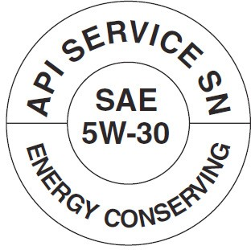
Рисунок 22-3: Маркировка емкости с маслом по API, которая за форму клей- ма получила шутливое название «API Doughnut» = «API-пончик». Пример по- добной маркировки для моторного ма- сла SAE 5W-30, с указанием категории по API «SN». При сравнении c эталон- ным маслом, моторное масло, помечен- ное как «Energy Conserving» = «Энер- госберегающее» указывает на 1,1% лучшую топливную экономичность по сравнению с SAE 10W-30 маслом, и 0,5% «Better Fuel Economy» = «Улуч- шенную Топливную Экономичность» в сравнении с эталонным SAE 5W-30 ма- слом; источник: Pearson Education, Inc.

КЛАССИФИКАЦИЯ (РЕЙТИНГ) МАСЕЛ БЕНЗИНО- ВЫХ ДВИГАТЕЛЕЙ

В классификации масел для бензиновых двигателей, буква «S» означает «Service» = «Сервис», но в ряде случаев трактуется, как «S- park Ignition Engines» = Двигатели с Искровым Зажиганием. Система класси- фикации является открытой, так что более новые клас- сификации масел могут быть легко добавлены по мере необходимости.
Приведу перечень некоторых масел, отнесенные к классификации «Сервис»

РЕМАРКА:
Термин «коррозия» будем связывать с разрушением цветных метталлов, а темрмин «ржавление» - с черны- ми металлами.

Масла для применения в бензиновых и дизельных двигателях (устаревшая категория). Широко при- меняемая устаревшая категория масел для системы смазки старых двигателей, работающих на лег- ких режимах, таких, что защита деталей с помощью присадок не требуется. Масла этой категории должны употребляться только, если они специально рекомендованы изготовителем автомобильного двигателя. Эта категория масла вышла из употребления и снята с производства;
SA
Масла для применения в маломощных бензиновых двигателях (устаревшая категория). Составы масел 30-х годов XX века, обеспечивавших легкую противоизносную и антиокислительную защи- ту, а также антикоррозионное покрытие подшипников в двигателях, работающих в очень легких нагрузочных режимах. Масла этой категории должны употребляться только, если они специально рекомендованы изготовителем оборудования. Эта категория масла вышла из употребления и снята с производства;
SB
Масла для применения в бензиновых двигателях 1964 года (устаревшая категория). Обычное для применения в дизельных двигателях легковых автомобилей и некоторых грузовиков выпуска 1964- 67 годов. Обеспечивает снижение высоко- и низкотемпературного нагара, износа, ржавления и кор- розии. Эта категория вышла из употребления и снята с производства;
SC
Масла для применения в бензиновых двигателях 1968 года (устаревшая категория). Предназнача- лось для употребления в бензиновых двигателях легковых автомобилей и некоторых грузовиков выпуска 1968-70 годов, а также некоторых моделей 1971 года и немного позднее. Обеспечивают улучшенную защиту в местах, где применяются масла SC, и могут употребляться только при нали- чии рекомендации изготовителя. Эта категория вышла из употребления и снята с производства;
SD
Масла для применения в бензиновых двигателях 1972 года (устаревшая категория). Для употре- бления в бензиновых двигателях моделей выпуска 1972-79 годов и некоторых моделях 1971 года. Обеспечивают дополнительную защиту по сравнению с маслами SC и SD против окисления, нагара, ржавления и коррозии и могут употребляться как заменитель этих категорий. Эта категория вышла из употребления и снята с производства;
SE
Масла для применения в бензиновых двигателях 1980 года (устаревшая категория). Для употребле- ния в бензиновых двигателях моделей выпуска 1980-89 годов при наличии рекомендаций и инструк- ций изготовителей двигателей. Обеспечивает повышенную устойчивость к окислению, улучшенные противоизносные качества по сравнению с минимальными требованиями к маслам SE и защиту от нагара в двигателе, ржавления и коррозии. Масла категории SF могут употребляться вместо преды- дущих категорий SE, SD или SC. Эта категория вышла из употребления и снята с производства;
SF
Масла для применения в бензиновых двигателях 1989 года. Для употребления в бензиновых двига- телях ряда современных легковых автомобилей, фургонов и легких грузовиков, оснащенных автомо- бильными двигателями устаревших конструкций, применение в системе смазки которых оговорено в соответствии с рекомендуемыми изготовителем процедурами. Масла, разработанные для этого применения, обеспечивают улучшенную защиту от нагара в двигателях, окисления масла и износа двигателя, по сравнению с предыдущими категориями, а также обеспечивают защиту от ржавления и коррозии. Масла категории SG отвечают требованиям для работы в дизельных двигателях API CC и могут использоваться там, где рекомендуются категории SF, SE, SF/CC или SE/CC. Эта категория вышла из употребления и снята с производства;
SG

7

Масла для применения в бензиновых двигателях 1994 года. Категория принята в 1992 году для оп- ределения характеристик моторных масел, рекомендуемых с 1993 г. Для обычного использования в бензиновых двигателях современного парка легковых автомобилей, фургонов и
легких грузовиков, укомплектованных устаревшими конструкциями двигателей, и обслуживаемых по рекомендациям и инструкциям изготовителей. Эта категория превышает требования категории SG и была разработана с целью ее замещения для улучшения антинагарных, антиокислительных, противоизносных качеств масел и защиты от ржавления и коррозии.
Масла данной категории, удовлетворяющие требованиям API SH, испытывались согласно требова- ниям Ассоциации производителей химической продукции (СМА). Продукт одобрен Кодексом пра- ктики и может применяться согласно рекомендациям API в отношении взаимозаменяемости масля- ных основ и рабочих испытаний градации вязкости. Масла этой категории могут использоваться в тех случаях, когда рекомендуется категория SG и более ранние категории. Эта категория вышла из употребления и снята с производства в большинстве стран Европы и Америки;
SH
Масла для применения в бензиновых двигателях 1996 года. Эксплуатационная категория API SJ характеризует моторные масла, продаваемые на рынке с 1996 г. SJ включает такие же минимальные показатели, как и SH, которую она должна заменить, а также дополнительные требования к контр- олю за нагарообразованием и работой при низких температурах при стендовых испытаниях. Масла этой категории предназначены для обычного использования в бензиновых двигателях современных и более ранних легковых и спортивных автомобилей, транспортных средств, фургонов и легких гру- зовиков, обслуживаемых по рекомендациям и инструкциям изготовителей. Масла, удовлетворяю- щие требованиям API SJ, могут использоваться в тех случаях, когда рекомендуется категория SH и более ранние категории. Эта категория вышла из употребления и снята с производства в большинст- ве стран Европы и Америки. Продолжает производиться в России и странах, вышедших из состава СССР.
SJ
Масла для двигателей автомобилей, выпущенных после 2000 г. Для много-клапанных, турбирован- ных бензиновых двигателей, с возможностью работы на обеднённых смесях, с повышенными требо- ваниями к энергосбережению и требованиям по снижению эмиссии вредных веществ с выхлопными газами.
SL
Класс SM введён в действие во второй половине 2004 г. Масла, удовлетворяющие требованиям API SL и SM могут использоваться в тех случаях, когда рекомендуется масло категории SJ и более ранних категорий, но с введением в состав масла соответствующих присадок. Ныне применяемое масло для двигателей, сконструированных в период с 2004 по 2010годы.
SM

РЕМАРКА:
В ряде стран масла категории SF, SG, SH и SJ продолжают выпускаться и поступать в продажу, посколь- ку не прекращен выпуск устаревших конструкций двигателей для парка транспортных средств для срав- нительно новых конструкций автомобилей. Пример: автомобили АвтоВАЗа: Калина, Приора, на которые продолжают устанавливать двигатели 21124 и 21126. Только на автомобилях Ларгус стали устанавли- вать двигатели (тоже устаревшие) от Рено Логан, в которых отсутствует пара трения скольжения ку- лачковый вал-коромысло клапана, где на смену плоскому элементу скольжения пришел роликовый механизм. Это позволило применять в обслуживании этого варианта автомобиля современные масла, отнесенные к классам SL и SM.

8

ПОУЧИТЕЛЬНЫЙ ПРИМЕР

Последствия применения масла с неправильной вяз- костью

В авторемонтной мастерской на автомобиле 2007 года выпуска Dodge Durango 5,7 л Hemi с регулируе- мым рабочим объемом (Multiple Displacement System
= MDS) была произведена замена масла. Было залито масло SAE 10W-30, так как это было «стандартным» маслом, поставляемым оптом в ремонтную мастер- скую. После замены масла, автомобиль был возвращен заказчику. По истечении нескольких минут работы, на приборной панели загорелась предупреждающая лампа
«Check Engine» = «Проверь двигатель», что вызвало возмущение заказчика.
Техник подключил сканирующий инструмент, и опре- делил, что в памяти неисправностей появился диагно- стический код неисправностей (DTC) P0521.
Проверив содержание сервисной информации, техник уяснил, что код P0521 может появиться, если в двига- теле использовалось моторное масло с не рекомендо- ванной вязкостью.
В описании кода P0521 сказано:
«Oil pressure not reaching specified at 1250 RPM» =
«Давление масла не достигает указанного значения при 1250 оборотах в минуту».
Техник заменил ранее залитое моторное масло на реко- мендованное масло SAE 5W-20, затем очистил память неисправностей от диагностических кодов (DTC).
Тест-драйв подтвердил, что замена масла на масло с рекомендованной вязкостью решило проблему. Однако цена испорченного масла и ущерб от простоя автомо- биля в автомастерской был взыскан с техника. Кроме того, администрация ремонтной мастерской была вынуждена извиниться перед заказчиком за действия своего сотрудника.

РЕМАРКА:

Транспортные средства, конструкция которых созда- на примерно с 1996 года, использует роликовый меха- низм привода клапана, поэтому в системе смазки этих двигателей могут использовать новые классификации моторных масел с более высоким рейтингом, даже в том случае, если в руководстве по ремонту (Manual Repair) рекомендованы боле ранние, уже устаревшие, и вышедшие из употребления рейтинги моторных ма- сел.
Капитально отремонтированные антикварные ав- томобили или их двигателей также могут восполь- зоваться новыми, улучшенными маслами, с подбором соответствующей степени вязкости классификато- ра SAE для предполагаемого диапазона температур. Помните, что более старые двигатели, сконструи- рованные и построенные раньше 1996 года, или те, в которых используются приводной механизм клапанов с плоской опорной поверхностью коромысла, прилега- ющей к распределительному валу, использование масел новых категорий API возможно только при добавке в масло специально созданных цинковых присадок. Не- соблюдение этого требования приведет к быстрому повреждению распределительного вала и коромысел (рокеров) привода клапанов.

API КЛАССИФИКАЦИЯ (РЕЙТИНГ) ДИЗЕЛЬНЫХ МАСЕЛ

В классификации масел для дизельных двигателей, буква «C» означает «Commercial» = «Коммерческий», но в ряде случаев трактуется, как «C- ompression Igni- tion on Diesel Engines» = Дизельные двигатели с вос- пламенением от сжатия.

Масла для дизельных двигателей, работающих с малой нагрузкой (устаревшая категория). Пред- назначено для широкого применения в дизельных двигателях, работающих в легких и умеренных режимах на высококачественном топливе. В крайних случаях могут применяться в бензиновых дви- гателях, работающих на умеренных режимах. Обеспечивают защиту от коррозии подшипников и защиту от нагара на поршневых кольцах в двигателях с умеренным наддувом, где не предъявляется особых требований с точки зрения качества используемого топлива. Данная категория широко ис- пользовалась в 40-х и 50-х годах, но это масло не должно использоваться в современных дизельных автомобилях, если это не оговаривается требованиями изготовителя. Эта категория вышла из упо- требления и снята с производства;
CA

9

Масла для дизельных двигателей, работающих со средней нагрузкой (устаревшая категория). Кате- гория введена в 1949 году с целью расширения защитных возможностей категории СА при исполь- зовании топлива низкого качества с повышенным содержанием серы для применения в двигателях с умеренным наддувом в легком и умеренном режиме эксплуатации. Часто эту категорию называют
«Масло «Дополнения 1», тем самым, подчеркивая соответствие военному предписанию США MIL- L-2104A Дополнение 1. Эта категория вышла из употребления и снята с производства;
CB
Масла для дизельных двигателей, работающих со средней нагрузкой (устаревшая категория). Кате- гория введена в 1961 году для применения в двигателях с механическим или газотурбинным над- дувом, увеличенной компрессией, работающих на умеренных режимах и на режимах с высокой на- грузкой. Может применяться в некоторых мощных бензиновых двигателях. Обеспечивает защиту от высокотемпературного нагара и защиту от коррозии подшипников в дизельных двигателях, а также защиту от ржавления, коррозии и низкотемпературного нагара в бензиновых двигателях. Эта катего- рия вышла из употребления и снята с производства;
CC
Масла для дизельных двигателей (устаревшая категория). Категория введена в 1955 г. для типичного применения в дизельных двигателях с нормальным и газотурбинным наддувом, а также увеличен- ной компрессией, где очень важна эффективная защита от износа и нагара, или при использовании топлива различного качества (включая с высоким содержанием серы). Обеспечивает защиту от вы- сокотемпературного нагара и коррозии подшипников в этих двигателях. Часто масла этой категории называют «Катерпиллар, серия 3» из-за их соответствия требованиям сертификации «Superior Lubri- cants (Series 3)», принятой тракторной компанией Caterpillar. Эта категория вышла из употребления и снята с производства, но может встречаться на рынке и в наши дни.
CD
Масла для применения в сверхмощных дизельных двигателях, работающих по 2-тактному циклу (устаревшая категория). Категория введена в 1985 голу для использования в типовых двухтактных дизельных двигателях, требующих высокоэффективной защиты от нагара и износа. Соответствует всем рабочим требованиям категории CD. Эта категория вышла из употребления и снята с производ- ства, но может встречаться на рынке и в наши дни.
CD-II
Масла для применения в дизельных двигателях с 1983 года (устаревшая категория). Масло пред- назначено для использования в мощных двигателях с газотурбинным наддувом и увеличенной ком- прессией, изготовленных, начиная с 1983 года, и работающих при больших нагрузках как с низкой, так и с высокой частотой вращения вала. Могут быть использованы также в условиях, для которых рекомендуются масла категории CD. Эта категория вышла из употребления и снята с производства, но может встречаться на рынке и в наши дни.
CE
Масла для применения в дизельных двигателях с непрямым впрыском с 1994 года. Масло нашло ши- рокое применение в дизельных двигателей с непрямым впрыском (Indirect Injected), а также других видов дизельных двигателей, использующих различные виды топлива, в том числе и с повышенным содержанием серы (например, более 0,5% по весу). Масла CF способствуют эффективному предо- твращению отложений на поршне, износу и коррозии подшипников, содержащих медь. Это имеет большое значение для двигателей тех видов, где воздух может всасываться как обычным путем (ат- мосферный двигатель), так и подаваться с помощью газотурбинного или механического нагнетате- ля. Масла этой технической категории могут использоваться вместо масел CD;
CF

10

Масло применяется в 2-тактных дизельных двигателях с тяжелыми режимами эксплуатации с 1994 года. Масло нашло широкое применение в 2-тактных двигателях, которым необходимо высокоэф- фективное предотвращение истирания цилиндра и колец, а также повышенная защита деталей дви- гателя от высокотемпературных отложений;
CF-II
Масла для применения в высокоскоростных 4-тактных дизельных двигателях с 1990 года. Предназ- начено для употребления в 4-тактных дизелях, работающих на высоких скоростях, где требования по качеству масла превышают возможности категории СЕ. Применение этих масел гарантирует сни- жение расхода масла и хорошую защиту от нагара на поршнях. Масло показало высокую эффектив- ность применения в дизелях мощных тягачей и в магистральных транспортных средствах. В сочета- нии с соответствующей категорией API S может использоваться в бензиновых двигателях, если это рекомендуется изготовителем транспортного средства;
CF-IV
Масло предназначено для высокомощных высокоскоростных 4-тактных дизельных двигателей вы- пуск после 1994 года;
Моторные масла класса API CG-4 специально разработаны для употребления в 4-тактных двигате- лях, работающих на дизельном топливе. Масло обеспечивает надежную работу двигателя, эксплуа- тируемого на высокоскоростных режимах и с повышенными нагрузками. Такие режимы характерны для автобусов, тягачей разного предназначения и грузовых автомобилей. Эти масла не теряют своих свойств при совмещении с топливом, содержащем примесь серы до 0,5%. Применение моторных масел CG-4способствуют уменьшению отложения нагара на поршнях. Масло препятствуют быстро- му износу двигателя. Благодаря своим свойствам, масла данного класса значительно уменьшают пе- нообразование. Масло CG-4 гарантирует уменьшение образования сажи. Данные масла эффективно препятствуют процессу окисления.
CG-IV
Масло используется для высокоскоростных четырехтактных двигателей, работающих в тяжелом режиме на топливе с пониженным содержанием серы: на магистралях (0,05% серы по весу) и вне магистралей (0,5% серы по весу). Эти масла обеспечивают особенно эффективную защиту от копоти и отложений, обладают стойкостью к окислению, коррозии, истиранию и образованию пены в двигателях, сконструированных в соответствии с американскими стандартами 1994 г. в отношении выброса выхлопных газов. Они также могут использоваться в случаях, когда рекомендуется применение категорий API CD, СЕ и CF-4;
CH-IV
Масла, предназначенные для четырехтактных дизелей грузовых автомобилей и внедорожной тех- ники, выполняющих по токсичным выбросам нормы, введенные в США с 2002 году. В сравнении с маслами класса CG-4 обладают лучшей способностью предотвращать рост вязкости масла даже при большом накоплении в нем сажи. Обеспечивают чистоту составных поршней со стальной головкой и юбкой из легкого сплава, хорошо сочетаются с топливами, содержащими различное количество серы. Заменяют масла CF-4 и CG-4 в ранее выпущенных двигателях, имеют больший срок эксплу- атации.
Категория API CI-4 была принята в соответствии с требованиями, предъявляемыми к двум типам новых двигателей оборудованных системой EGR. Испытания показывают, что использованиея сис- темы EGR в условиях малых и средних наглузок снижает содержание сажи на 5...9%;
CI-IV
Новая эксплуатационная категория для дизельных двигателей с более жесткими требованиями по содержанию сажи в выхлопных газах. Сертификация данной классификации моторного масла про- изводится в 17-цикловом моторном тесте.
CI-4
PLUS

11

Новейшая классификация, была введена в 2006 году и действует для всех дизельных автомобилей, находящихся в эксплуатации на данный момент. Масла уровня API CJ-4 используются для быст- роходных четырёхтактных двигателей, проектируемых для удовлетворения норм по токсичности отработавших газов 2007 года на магистральных дорогах. Они допускают использование топлива с содержанием серы вплоть до 500 ррm (0,05% от массы). Однако для выполнения экологических тре- бований по эмиссии вредных веществ, надежной работы систем очистки отработанных газов и до- стижения удлиненных интервалов замены масла, необходимо использовать низкосернистое дизто- пливо, содержание серы в котором не должно превышать 15 ррm – (0,0015%). Масла CJ-4 рекомен- дованы для двигателей, оборудованных дизельными сажевыми фильтрами (DPF- Diesel Particular Filter) и другими системами обработки выхлопных газов (EGR- Engine Gas Recirculation). Моторные масла класса CJ-4 разрабатывались для обеспечения работоспособности систем контроля эмиссии вредных веществ и выполнения экологических стандартов. Помимо этого, для масел CJ-4 предпола- гаются улучшенные защитные свойства, повышенная окислительная, низко- и высокотемпературная стабильность и т.д., а также возможность достижения удлиненных интервалов техобслуживания, указываемых производителями техники, при соблюдении определенных условий. Масла со специ- фикацией CJ-4 превышают рабочие свойства CI-4, CI-4 Plus, CH-4, CG-4, CF-4 и могут применяться в двигателях, которым рекомендуются масла этих классов.
CJ-IV

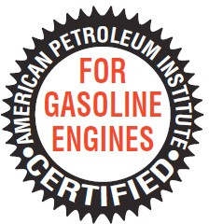
ПРИМЕЧАНИЕ: Масла, соответствующие рабочим критериям обоих типов двигателей, имеют соответст- вующую классификацию, где предпочтительная категория значится первой. Так, SF/CD означает, что это ма- сло для бензинового двигателя категории SF, но соответствует стандартам масел для дизельных двигателей категории CD; CE/SG - масло для дизельных двигателей категории СЕ с характеристиками масел бензиновых двигателей SG.

КЛАССИФИКАЦИЯ МАСЛЕЛ ПО ILSAC

ОПРЕДЕЛЕНИЕ

Международный Комитетом по Стандартизации и Одо- брению Смазочных Материалов (International Lubri- cant Standardization and Approval Committee = ILSAC), разработал классификацию моторных масел, рейтинг которых консолидирует вязкость масла по классифика- ции SAE с категориями (рейтингами) масел по API, и дает возможность оценить качество масла и его приме- няемость к двигателям.
Если моторное масло соответствует стандартам ILSAC, маслу присваивается сертификат, и емкости с маслом помечаются знаком «Starburst» = «Звездный взрыв», этот символический знак отображается на передней этикетке контейнера с маслом.
Если в маркировке масла присутствует «Starburst» =
«Звездный взрыв», владелец транспортного средства и техник может быть уверен, что масло подходит для использования практически в любом бензиновом дви- гателе.

Рисунок 22-4: Символьный знак
«Starburst» = «Звездный взрыв», разрешен к применению Между- народным Комитетом по Стандар- тизации и Одобрению Смазочных Материалов (International Lubricant Standardization and Approval Com- mittee = ILSAC). Если этот символ присутствует на канистре с маслом
– это масло можно заливать в сис- тему смазки практически любого бензинового двигателя; источник: Pearson Education, Inc.

12

РЕЙТИНГ ILSAC
Категория ILSAC GF-1 соответствует требованиям качества масла категории API SH; возможные классы вязкости: SAE 0W-XX, SAE 5W-XX, SAE 10W-XX; где XX - 30, 40, 50, 60;
Начальный рейтинг ILSAC GF-1 (классификатор) масла для бензиновых двигателей, введен в 1993 году.
GF-1
Категория ILSAC GF-2 - принята в 1997 году, и соответствует требованиям качества моторного масла по категории API SJ. Дополнительные к GF-1 классы вязкости: - SAE 0W-20, 5W-20.
GF-2
категория ILSAC GF-3, введена в действие с 1 июля 2001 г. и соответствует категории API SL.
GF-3
Масла должны отвечать всем требованиям стандарта SAE J300. Классы вязкости ограничены по степени вязкости SAE 0W, 5W, 10W для всесезонных масел;
Совместимость с каталитическим конвертором (катализатором):
Содержание фосфора – не более 0,08% по массе; Содержание серы:
- для 0W и 5W – не более 0,5% по массе;
- для 10W – не более 0,7% по массе.
Масла могут применяться на всех бензиновых и дизельных двигателях, оснащенных трехкомпо- нентными каталитическими конверторами.
Введено в действие в 2004 году и соответствует API SM
GF-4

«Японская Ассоциация Автопроизводителей = Japan Automobile Manufacturers Association» и представи- тели корпорации «Даймлер Крайслер Корпорейшн= Daimler Chrysler Corporation», «Форд мотор Компани
= Ford Motor Company» и «Дженерал Моторс Корпо- рейшн = General Motors Corporation», через органи- зацию под названием Международным Комитетом по Стандартизации и Одобрению Смазочных Материалов
= International Lubricants Standardization and Approval Committee (ILSAC), совместно разработали и утвер- дили требования стандарта ILSAC GF-4. Настоящий стандарт устанавливает минимальные требования к производительности, а также химических и физиче- ских свойств для тех, моторных масел, производители автомобилей считают необходимой для удовлетвори- тельной производительности и сроку службы.

ТЕХНИЧЕСКИЙ СОВЕТ
Три фактора замены масла

Три фактора, которые важно знать при замене ма- сла:
- Рекомендуемая вязкость по SAE (густота) для ди- апазона ожидаемых температур, которую следует определить для очередной замены масла (например, SAE 5W-30)
- Рейтинг качества, рекомендуемый для обслуживае- мого двигателя или производителя автомобиля, такой как API SM, или других указанных рейтингов, таких как ILSAC, и технические характеристики от произ- водителя автомобиля.
- Рекомендуемый интервал замены масла (по времени или пробегу) (как правило, каждые 5000 миль (8000 км), или каждые шесть месяцев)

СИСТЕМА ЕВРОПЕЙСКОЙ КЛАССИФИКАЦИИ МАСЕЛ

ОПРЕДЕЛЕНИЕ

НЕМНОГО ИСТОРИИ:
Спецификации CCMC и ACEA
Конструктивные различия автомобильных двигате- лей, различие в экологических требований и применя- емые материалы европейских и американских произ- водителей автомобилей повлияло на различие в тре- бованиях к составу и качеству моторных масел. По этой причине стандарты качества Американского Института Нефти перестали устраивать европей- ских производителей автомобилей, и в 1972 году они объединились в Комитет автомобильных конструкто-
ров открытого рынка (Committee of Common Market 13
automobile Construction = CCMC)

В ее состав CCMC вошли: Toyota, BMW, Volkswagen Group, Volvo, Ford, DAF, Renault, Fiat Group, Scania AB, Porsche, Daimler-Chrysler-Mercedes Benz, PSA Peugeot Citroën, Hyundai и MAN AG.

Изначально спецификация моторных масел CCMC задумывалась, как адаптация классов качества API к требованиям европейского рынка. Все классы качест- ва CCMC в первые годы соответствовали аналогич- ным категориям API с некоторыми технологическими дополнениями и оговорками, поскольку требования к моторным маслам оказались выше требований, предъ- являемым к качеству масел API. Единственным суще- ственным отличием спецификаций CCMC и API явля- лось то, что в API все масла делились только на две категории: бензиновые и дизельные. В спецификации CCMC была выделена отдельная категория – дизель- ные двигатели грузовых автомобилей.
До 1996 года качество европейских моторных масел регламентировалось спецификацией ССМС – «ССМС ряды европейских масел, применяемых для сервисно- го обслуживания» (CCMC European Oil Sequences for Service-Fill Oils).
Согласно спецификации CCMC автомобильные дви- гатели изначально делились на три категории: «Gx»
- бензиновые двигатели, «Dx» - дизельные двигатели легковых автомобилей, и «PDx» - дизельные двигатели грузовиков. Последнее издание этой спецификации по- явилось в апреле 1991 года.
В 1991 году спецификация была переработана с уче- том новых требований по продлению интервалов за- мены масла и требований по увеличению термической и окислительной стабильности, ввиду применения но- вых составов топлива и ужесточения эксплуатацион- ных условий работы новейших двигателей.
Рассмотрим некоторые спецификации:

Спецификация ССМС G4:
  - с 1989 года заместила спецификацию ССМС G2;
  - масла нормальной вязкости SAE 10W-XX, SAE 15W- XX и SAE 20W-XX;
  - более высокие требования к качеству, чем по кате- гории API SG, особенно по степени износа клапанных коромысел и по склонности к образованию высокотем- пературных отложений;
  - ужесточены требования к антиокислительной ста- бильности, стойкость к образованию шлама, и износу деталей двигателя.

Спецификация CCMC G5:
  - с 1989 года заместила спецификацию CCMC G3;

14
- маловязкие легкотекучие масла SAE 5W-XX и SAE 10W-XX;
- более высокие требования к качеству, чем по кате- гории API SG, особенно по степени износа клапанных коромысел и по склонности к образованию высокотем- пературных отложений;
- по сравнению с CCMC G4 ужесточены требования к антиокислительной стабильности, моющим и проти- воизносным свойствам.

Спецификация CCMC PD2:
- с 1989 года заместила спецификацию CCMC PD1;
- ужесточены требования по залеганию (закоксовы- ванию) поршневых колец и степени износа коромысел клапанов.

Спецификация CCMC D4:
- с 1989 года заместила спецификацию CCMC D2;
- масла предназначены для мощных двигателей ком- мерческих автомобилей, работающих в условиях боль- ших нагрузок;
- более высокие эксплуатационные требования, чем у CCMC D2, особенно по износу стенок цилиндров и ко- ромысел клапанов;
- уменьшенный выброс сажи.

Спецификация CCMC D5:
- с 1989 года заместила спецификацию CCMC D3;
- масла предназначены для мощных высокоскоростных двигателей коммерческих автомобилей магистрально- го типа, работающих в тяжелых условиях;
- продленный интервал замена масел;
- более высокие эксплуатационные требования, чем CCMC D3, особенно по полированию стенок цилин- дров;
- уменьшенный износ коромысел клапанов;
- уменьшенный выброс сажи;
- соответствует спецификациям на масла SHPD.

Ремарка
Высококачественное моторное дизельное масло SHPD
— класса с высоким резервом мощности для всех ди- зельных моторов c турбонагнетателем и без него (исключение TDI и Common-Rail Diesel)

Прежние спецификации системы CCMC соответст- вовали следующим американским классификаторам и стандартам

Для бензиновых двигателей:

(устаревшие) То же, что API SE, но с дополнительными требованиями по летучести, устойчи- вости к сдвигу и износу клапанов.
CCMC G1
(устаревшие) То же, что API SF, но с дополнительными требованиями по летучести, устойчи- вости к сдвигу и износу клапанов.
CCMC G2
(устаревшие) Специальная классификация для топливосберегающих масел SAE 5W-20, 5W-30, 10W-30 и 10W-40 качества API SF со строгими ограничениями летучести для снижения потре- бления.
CCMC G3
(устаревшие) Вместо G2 с более строгими ограничениями по потерям из-за летучести и термо- окислительной стабильности, а также с дополнительными требованиями по закоксовыванию колец, нагару при высоких температурах и забиванию при низких температурах.
CCMC G4
(устаревшие) Вместо G3. Сходны с API SG, с дополнительными требованиями, такими как в G4, и более строгими ограничениями по устойчивости к сдвигу.
CCMC G5

Для дизельных двигателей
(устаревшие) То же, что API CC/SE. Соответствовали спецификации MIL-L-46152 A;
CCMC D1
(устаревшие) То же, что API CG/SG. Соответствовали спецификации MIL-L-2104 C;
CCMC D2
(устаревшие) Специальная категория масел для сверхмощных дизельных двигателей, таких как двигатель Daimler-Benz с турбонаддувом. В классификации API эквивалента нет.
CCMC D3
(устаревшие) Вместо D2 с дополнительной классификацией по вязкости. Включены новые огра- ничения по потерям из-за летучести и устойчивости к сдвигу всесезонных масел, а также новые испытания на чистоту поверхности цилиндра, на закоксовыванию колец и чистоту поршней. Устанавливает более строгие ограничения по износу кулачков.
CCMC D4
(устаревшие) Вместо D3 с дополнительными требованиями, такими как в D4, и более строги- ми ограничениями для испытаний на износ цилиндра. Классифицируются, главным образом, как масла для сверхмощных дизелей.
CCMC D5

Для дизельных двигателей легковых автомобилей
(устаревшие) Эквивалентны API CD/SE . Предназначены для двигателей с газотурбинным над- дувом, таких как дизельный двигатель VW (Фольксваген) с газотурбинным наддувом и рабочим объемом 1,6 л..
CCMC PD1
(устаревшие) Вместо PD1, относятся также ко всесезонным маслам XW-50. Устанавливают новые ограничения по устойчивости к сдвигу, потерям из-за летучести и износу кулачков.
CCMC PD2

Система спецификации ССМС действовала до конца 1995 года.

15

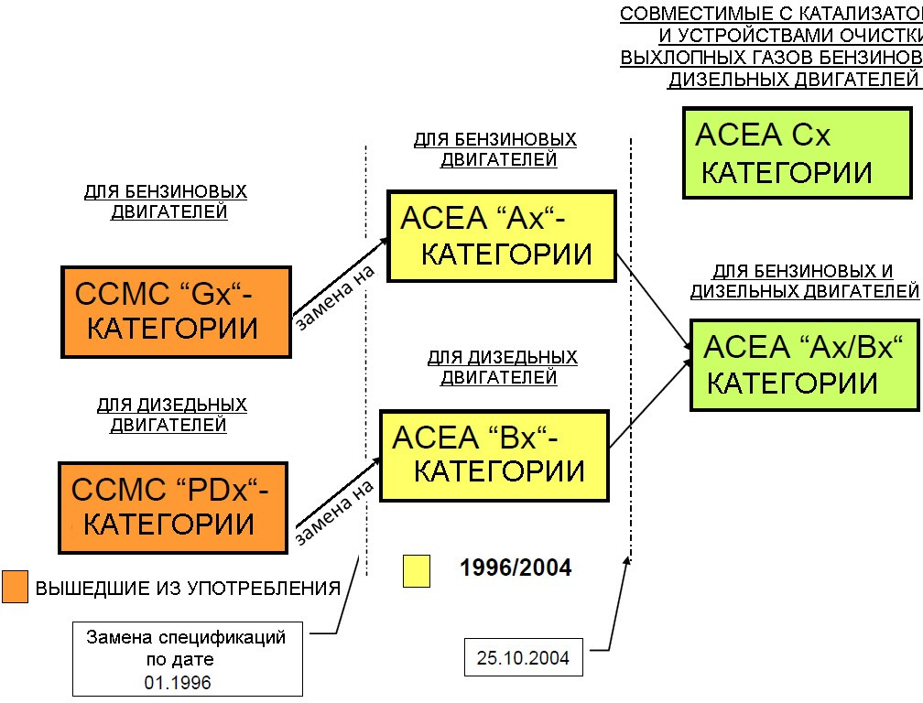
европейским методам испытаний, разработанным Европейским Координационным Советом ЕС. Система АСЕА действует с 1996 года, с момента опу- бликования документации о требованиях по качеству для европейских масел – «АСЕА Ряды Европейских Ма- сел» (АСЕА European Oil Sequences, FL/52/95). В этом документе указаны обязательные лабораторные и моторные испытания, контрольные показатели каче- ства масел, которые применяются при техническом обслуживании автомобилей. В марте 1998 года было опубликовано новое издание спецификаций, которые вступили в силу с марта 1999 года. С этого времени вновь выпускаемые масла должны маркироваться со ссылкой на новые спецификации 1998 года.

Рисунок 22-5: Трансформация некоторых категорий CCMC в ACEA. x – 1; 2; 3; 4; 5 – в зависимости от категорий.

РЕМАРКА:
Технические условия на смазочные материалы для ис- пользования в армии.
Спецификации оборонной промышленности США яв- ляются признанными во всем мире стандартами ка- чества. Они основываются на классификации API, но включают требования к вязкости и дополнительные специальные испытания. Все еще применяются ста- рые версии номерных последовательностей, но сегодня в основном используются спецификации MIL-L-46152D и E для смешанного парка двигателей и MIL-L-2104E для всех типов дизельных двигателей, включая двух- тактные, как обычные, так и с газотурбинным надду- вом. Спецификация MIL-L-2104F подобна вышеперечи- сленным спецификациям, но включает масляные смеси с варьируемой вязкостью.

Система классификации АСЕА
В 1996 году CCMC была реорганизована в Ассоциацию Европейских Производителей Автомобилей = ACEA. Аббревиатура «ACEA» происходит от французского названия, данного ей при основании – «Association des Constracteuis Europeen des Automobiles», что перево- дится как Ассоциация Европейских Производителей Автомобилей. Позднее, гораздо большее распростра- нение получило английское название «European Auto- mobile Manufacturers Association», но аббревиатура сохранила свой первозданный вид. ACEA взяла на себя функции ССМС, прекратившего свою деятельность в 1996 году.
АСЕА создала новую систему классификации мотор- ных масел, которая заменила систему ССМС. Оценка качества масел стала производиться, в основном, по
16
Согласно спецификации ACEA моторные масла подра- зделяются на три класса:
А - класс масел для бензиновых двигателей;
В - класс масел для дизельных двигателей малой мощ- ности (Light Duty) устанавливаемых на легковые и гру- зовые автомобили малой грузоподъемности;
Е - класс масел для мощных дизельных двигателей (Heavy Duty).

Уровень качества и назначение в каждом классе обо- значается цифрами. Дополнительно указывается ссылка на год утверждения или изменения специфика- ций (например, АСЕА Е2-96 или АСЕА Е4-99).

Требования европейских стандартов к качеству мо- торных масел являются более строгими, чем амери- канские стандарты. В Европе требования к условиям эксплуатации и конструкция двигателей отличаются от американских нормативных требований:
- более высокой степенью форсирования и макси- мальными оборотами;
- меньшей массой двигателей;
- большей удельной мощностью;
- большими допустимыми скоростями передвиже- ния;
- более тяжелыми городскими режимами.
Ввиду этих особенностей, испытания моторных ма- сел проводятся на европейских двигателях и по мето- дике, отличающейся от американских методик. Это не позволяет напрямую сравнивать уровни требований и стандартов АСЕА и API.

Европейская система классификации АСЕА предус- матривает лабораторные и моторные (стендовые) испытания, при помощи которых проверяются пока- затели качества для обеспечения гарантированной и непрерывной смазки двигателей при любых эксплуа- тационных и температурных условиях с учетом осо- бенностей эксплуатации транспортных средств в

Европе. Особое внимание уделено моющим свойствам масел, так как считается, что они являются одними из основных свойств, обеспечивающих надежную и бесперебойную работу двигателей.

РЕМАРКА:
Европейская Комиссия Управления Качеством Мотор- ных Масел = EELQMS = European Engine Lubricant Quality Management System работает над обеспече- нием гарантированного качества моторных масел в Европе на основе надежных методов испытаний при контролируемых условиях эксплуатации.
Каждый производитель (поставщик масел), который хочет рекламировать и сбывать свои продукты в со- ответствии со стандартами качества ACEA, обязан проводить испытания в соответствии с требования- ми EELQMS. Все испытательные лаборатории долж- ны быть сертифицированы в соответствии со стан- дартом ISO 9001, испытательные стенды должны быть сертифицированы, и соответствовать норма- тивным требованиями EN 45001. Процесс испытаний регистрируется в Европейском Регистрационном Цен- тре = European Registration Centre = ERC, но именных сертификатов при этом не выдается.

РЕМАРКА:
Для сертификации масел проводятся испытания на опытных установках, созданных на базе различных бензиновых и дизельных двигателей. Как правило, ис- пытания производятся с целью определения:
  - Экономии топлива
Проводится на установке MB M111FE по протоколу испытаний CEC-L-54-T-96; тест на экономия топлива по протоколу MB NEDC проводится на установках: W204 C250 CDi/Engine OM651; W202 C350 CDI/Engine OM624; W204 C200 k/Engine M271 ML18; W204 C350
CGI/Engine M272 DE36.
Долговечности двигателя и защиты от износа Проводится на установке Peugeot TU3M на задиры в механизме привода клапанов по протоколу испыта- ний CEC-L-38-A-94); тест на износ кулачков ASTM Sequence IVA (ASTM D6891); тест на износ кулачков может проводиться на установке OM646LA; тест на износ цилиндров проводится по протоколу испытаний CEC-L-099-08.
- Образования нагара Проводится на установке MB M271
- Чистоты двигателя
Проводится на установке Peugeot TU5JP-L4 по высо- котемпературным отложениям по протоколу CEC- L-88-T-02; проводится среднетемпературный тест DV4TD на диспергирующие свойства – повышение вяз- кости по протоколу CEC-L-093-04; проводится тест на чистоту поршней по протоколу CEC-L-78-T-99; проводится тест ASTM Sequence VG на образование отложений на поршнях по протоколу ASTM D7320; проводится тест ASTM Sequence VG на образование лака и нагара по протоколу ASTM D6593.

ОТ АВТОРА:
Информация носит ознакомительный характер! При- веден не полный перечень испытаний, методик и про- токолов испытаний и неполный перечень испытатель- ных установок.
В данном учебнике не будет проводиться обзор мето- дики испытаний, содержания протоколов испытаний, поскольку эти вопросы не входят в компетентность техника-механика.

Европейская Ассоциация Производителей Автомоби- лей = Association des Constructeurs Européens d’Auto- mobiles = ACEA классифицирует масла в следующем порядке:

Категории масел для бензиновых двигателей легко- вых автомобилей

Масла предназначены для двигателей, допускающих применение масел с низкой высо- котемпературной вязкостью в условиях высоких скоростей сдвига (V = 2,9…3,5 мПа*с), благодаря чему достигается достаточно высокая степень экономии топлива; для таких двигателей масло обладает достаточно высокими противоизносными свойствами; недо- пустимо применение масел этой категории для двигателей, требующих HTHSR (V >3,5 мПа*с).
Возможность применения этих масел определяется «Руководством по эксплуатации» конкретного автомобиля;
Категория АСЕА А1-96

17

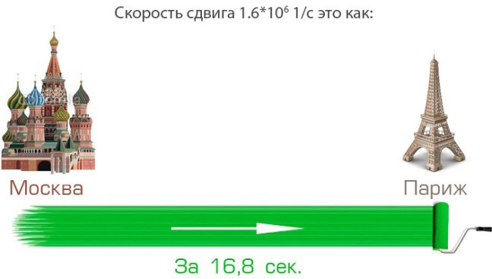
РЕМАРКА:

Стандартом SAE J300 одобрено четыре метода оп- ределения вязкости моторного масла. Поскольку след- ствия снижения вязкости в основном проявляются в работающем двигателе, наиболее подходящим мето- дом будет определение вязкости HTHS = Высокотем- пературные вязкости при высоких скоростях сдвига (HTHSR = High Temperature High Shear Rate = Вы- сокая Температура — Высокая Прочность на Сдвиг). Этот параметр обычно определяют в условиях, мак- симально приближенных к условиям работы масла в паре трения поршневое кольцо – стенка цилиндра. К слову сказать, аналогичные условия существуют и на поверхности кулачков распределительного вала, и в подшипниках коленчатого вала при высоких нагруз- ках на двигатель. Температура при определении вязко- сти HTHS составляет +150°C, а скорость сдвига V = 1.6*10⁶ 1/с. Чтобы было легче представлять послед- нюю величину, приведем рисунок.

Рисунок 22-6: Демонстрация понятия «скорость сдвига», применяемого при характеристике теку- чести масла.

Именно вязкость HTHS наиболее тесно связана как с защитными свойствами масла, так и расходом топли- ва работающего двигателя. Последнее утверждение подтверждается исследованиями.

Классификация ACEA масел для бензиновых дви- гателей легковых автомобилей

В сравнении с ACEA А1-96, значительно ужесточены требования к эксплуатацион- ным параметрам. Обновленный уровень эксплуатационных свойств позволяет ис- пользовать масла данной категории в двигателях, допускающих применение масел HTHSR с V менее 3,5 мПа*с. Масло обладает удлиненными интервалами замены. При эксплуатации данного масла в двигателях достигается высокая степень энерго- сбережения, при высоком уровне предотвращения износа.
Обязательное испытание на экономию топлива СЕС L-54-Т-96 (М111);
Категория АСЕА А1-98
Универсальные масла, допускаемые к применению в большинстве бензиновых двигателей при нормальных интервалах замены масла; уровень эксплуатационных свойств не обеспечивает достаточной степени защиты высокофорсированных дви- гателей;
Категория АСЕА А2-96
Требования к качеству остались без изменений (в сравнении с АСЕА А2-96);
Категория АСЕА А2-96 выпуск 2
Универсальные масла с высочайшими эксплуатационными свойствами для высо- коэффективных мощных бензиновых двигателей; при указаниях автопроизводите- лей допускаются удлиненные интервалы замены, круглогодичное использование и применение в тяжелых режимах эксплуатации;
Категория АСЕА А3-96
В дополнение к А3-96, усложнены условия прохождения высокотемпературных те- стов Peugeot TU3 (CEC-L-55-T-95) и GM-Buick (Sequence IIIE).
Для всего класса «A» введено новое испытание на склонность к пенообразованию при 150°С;
Категория АСЕА А3-98

18

Новейшая категория для масел с высочайшими эксплуатационными свойствами для высокоэффективных мощных бензиновых двигателей; с сверх удлиненным интер- валом замены, допускающих применение масел с низкой высокотемпературной вяз- костью в условиях высоких скоростей сдвига (V = 2,9…3,5 мПа*с), благодаря чему достигается достаточно высокая степень экономии топлива. Эти масла могут не под- ходить для некоторых двигателей. При необходимости обратитесь к инструкции по эксплуатации автомобиля.
Категория АСЕА А5- 2002

Классификация ACEA масел для дизельных двигателей легковых автомобилей

Категория АСЕА В1-96 | Масла предназначены для двигателей, допускающих применение масел с низкой высокотемпературной вязкостью в условиях высоких скоростей сдвига (V = 2,9…3,5 мПа*с), благодаря чему достигается достаточно высокая степень экономии топли- ва. Для таких двигателей масло обладает достаточно высокими противоизносными свойствами. Недопустимо применение масел этой категории для двигателей, требу- ющих HTHSR (V > 3,5 мПа*с);  Возможность применения этих масел определяется "Руководством по эксплуата-  ции" конкретного автомобиля;

Категория АСЕА В1-98 | По сравнению с ACEA В1-96, включены дополнительные проходные критерии при прохождении теста на двигателе ОМ 602А (СЕС-L-51-Т-95); включено обязательное испытание на экономию топлива М111 (FE) (СЕС-L-54-Т-96);

Категория АСЕА В2-96 | Универсальные масла, допускаемые к применению в большинстве дизельных дви- гателей (прежде всего без непосредственного впрыска топлива) легковых автомоби- лей и фургонов, при нормальных интервалах замены масла; уровень эксплуатаци- онных свойств не обеспечивает достаточной степени защиты высокофорсирован- ных двигателей;

Категория АСЕА В2-98 | В дополнение к АСЕА В2-96, включены дополнительные проходные критерии при прохождении теста на двигателе ОМ 602А (CEC-L-51-T-95);

Категория АСЕА В3-96 | Масла с высокой стабильностью свойств, предназначенные для применения в вы- сокопроизводительных дизельных двигателях (прежде всего без непосредственного впрыска топлива) легковых автомобилей и легких фургонов; при указаниях авто- производителей допускаются удлиненные интервалы замены, круглогодичное ис- пользование и применение в тяжелых режимах эксплуатации;

Категория АСЕА В3-98 | В дополнение к В3-96, включены дополнительные проходные критерии при прохо- ждении теста на двигателе ОМ 602А (CEC-L-51-T-95);

Категория АСЕА В4-98 | Новая категория, предназначенная для применения в дизельных двигателях с непо- средственным впрыском топлива легковых автомобилей и фургонов; базовые тре- бования совпадают с требованиями категории В2-98; дополнительно проводится испытание в четырехцилиндровом двигателе VW D1 с непосредственным впрыском топлива (СЕС-L-54-T-96) объемом 1,9 литра.

19

Новейшая категория для масел с высочайшими эксплуатационными свойствами для дизельных двигателей легковых автомобилей и легких грузовиков (автобу- сов). Масло обладает сверх удлиненным интервалом замены, допускающих при- менение масел с низкой высокотемпературной вязкостью в условиях высоких скоростей сдвига (V = 2,9…3,5 мПа*с), благодаря чему достигается достаточно высокая степень экономии топлива. Эти масла могут не подходить для некото- рых двигателей.
При необходимости обратитесь к руководству по эксплуатации автомобилем.
Категория АСЕА В5-2002

Класс масел для мощных дизельных двигателей коммерческих автомобилей

20
Для всего класса «B» введено новое испытание на склонность к пенообразованию при 150°С.

С 2004 года после объединения категорий «A» и
- новое, наиболее совершенное масло, не имеющее аналогов по качеству;
- для мощных и быстроходных дизелей Euro 1, Euro 2 и Euro 3;
- отвечает требованиям не только европейских, но и американских производите- лей автомобилей;
- масло отличается стабильностью свойств и предназначено для продленного ин- тервала замены;
- обеспечивает чистоту двигателя и лучше предохраняет детали от износа;
- от масла E4 отличается соответствием новым строгим требованиям, которые предъявляются к новейшим американским дизельным двигателям.
Категория АСЕА Е5-99
- новое, наиболее совершенное масло для мощных и быстроходных дизелей Euro 1, Euro 2 и Euro 3;
- соответствуют требованиям спецификации «Mercedes-Benz» 228.5 и MAN М3277;
- масло продленного интервала замены;
Категория АСЕА Е4-99
- масло, заменяющее ССМС D5, но более высокого качества;
- улучшенные свойства по сравнению с SHPD маслом АСЕА Е2-96;
- соответствует требованиям спецификации «Mercedes-Benz» 228.3;
- соответствуют требованиям спецификации MAN М3275;
Категория АСЕА Е3-96, выпуск 3
- новый промежуточный уровень качества, превышающий АСЕА Е1-96;
- масло категории качества SHPD;
- улучшенные противоизносные свойства, уменьшено полирование цилиндров, образование нагара и отложений (по сравнению с АСЕА Е1-96);
- соответствует требованиям спецификации «Mercedes-Benz» 228.1;
- соответствуют требованиям спецификации MAN 271;
Категория АСЕА Е2-96, выпуск 3
- масло, заменяющее ССМС D4, но более высокого качества;
- стандартное масло для мощных дизельных двигателей без турбонаддува;
- соответствуют требованиям спецификации «Mercedes-Benz» 227.1;
- с сентября 1999 года этот класс исключен из классификации;
Категория АСЕА Е1-96
«B» в одну категорию «A/B» была проведена новая классификация моторных масел.

РЕМАРКА:
Каждая крупная нефтекомпания старается создать процессы производства, очистки и модификации ба- зовых масел, производит подбор присадок товарных масел, которые были бы не только оригинальными, но и наиболее эффективными в экономическом плане и обеспечивали бы наилучшее качество. Поэтому ка- ждое новшество, которое улучшает качество продук- та, обязательно указывается в описании масла, как ценное преимущество данного продукта. Для правиль- ного понимания любых предписаний производителей, нужны определенные знания по технологии производ- ства, модификациям масел и специфической терми- нологии. Кроме того, в мировой практике приняты отдельные выражения, характеризующие свойства и качество масел, которые могут быть неоднозначно истолкованы потребителями, например:
Energy Conserving Oil = EC oil = Энергосберегающее масло;
Long Distance Oil = LDO = Масло с удлиненным пробе- гом (с удлиненным интервалом замены);
Stay-in-Grade Oil = Масло со стабильными свойства- ми;
Keep Clean Effect Oil = Масло с эффектом поддержа- ния чистоты двигателя;
…и др.

Классификация A/B: масла для автомобильных бензиновых и дизельных двигателей

Соблюдение требований ACEA 2008 является обяза- тельным условием с декабря 2010г.
Версия ACEA 2008 определяет четыре категории бен- зиновых и дизельных двигателей (A1/B1, A3/B3, A3/ B4, A5/B5), четыре категории автомобилей с система- ми доочистки выхлопных газов (C1, C2, C3, C4), и че- тыре категории дизельных двигателей, используемых на тяжелой технике (E4, E6, E7, E9), две из которых относятся к тяжелым транспортным средствам, осна- щённым системами доочистки выхлопных газов DPF или CRT= Continuous Regeneration Trap = представляет собой сочетание окислительного катализатора и саже- вого фильтра, объединенных в общий блок (E6, E9)

Масло со стабильными свойствами = Stay-in-Grade Oil для бензиновых двига- телей и дизельных двигателей легковых автомобилей, которые разработаны для использования с увеличенными интервалами замены = Long Distance Oil = LDO, которые обеспечивают низкий коэффициент трения, малую вязкость при высо- кой температуре и высокой скорости сдвига = HTHSR = High Temperature High Shear Rate (от 2.9 до 3.5 мПа*с.) Обратите внимание!!!. Эти масла могут быть не пригодными для работы в некоторых двигателях. Необходимо строго руководст- воваться инструкцией по эксплуатации автомобиля;
Категория ACEA A1/B1
Масло со стабильными свойствами = Stay-in-Grade Oil для высокопроизводи- тельных бензиновых двигателей и дизельных двигателей легковых автомобилей, разработанных для применения и/или с увеличенными интервалами замены = Long Distance Oil = LDO, но в соответствии с рекомендациями изготовителей двигателей, и/или для применения в тяжелых условиях эксплуатации, и/или все- сезонного применения маловязких масел;
Категория ACEA A3/B3
Масло со стабильными свойствами = Stay-in-Grade Oil для применения в вы- сокопроизводительных бензиновых двигателях и дизелях с непосредственным впрыском топлива. Могут применяться вместо масел класса A3/B3;
Категория ACEA A3/B4

21

Категория ACEA A5/B5 | Масло со стабильными свойствами = Stay-in-Grade Oil для высокопроизводитель- ных бензиновых двигателей и легковых дизелей, которые разработаны для исполь- зования с увеличенными интервалами замены = Long Distance Oil = LDO, которые обеспечивают низкий коэффициент трения, малую вязкость при высокой темпера- туре и высокой скорости сдвига = HTHSR = High Temperature High Shear Rate (от  2.9 до 3.5 мПа*с.) Обратите внимание!!! Эти масла могут оказаться непригодными для работы в некоторых двигателях. Необходимо руководствоваться инструкцией  по эксплуатации автомобиля;

Классификация АСЕА C - моторные масла, совместимые с сажевыми фильтрами и каталитическими нейтрализаторами.

Категория ACEA C1 | Масло со стабильными свойствами = Stay-in-Grade Oil, стойкое к механической де- струкции масла, совместимые с катализаторами нейтрализации отработанных га- зов, предназначенные для применения в высокофорсированных бензиновых двига- телях и дизелях легких транспортных средств, в которых требуется использование маловязких масел, снижающих трение, с низким уровнем сульфатной зольности, фосфора и серы (Low SAPS = Low-Sulphated Ash, Phosphorus and Sulphur) и динами- ческой вязкостью при высокой температуре и высокой скорости сдвига (HTHS) ми- нимум 2,9 мПа*с. Эти масла увеличивают срок службы сажевых фильтров (DPF= Diesel Particular Filter) и трехкомпонентных катализаторов (TWC = Three Way Cata- lyst) и обеспечивают экономию топлива.
 | ПРЕДУПРЕЖДЕНИЕ: эти масла имеют наименьшую сульфатную зольность и самое низкое содержание фосфора и серы и могут быть не пригодны для смазыва- ния некоторых двигателей. Необходимо руководствоваться инструкцией по эксплу- атации и справочниками.

Категория ACEA C2 | Масло со стабильными свойствами = Stay-in-Grade Oil, стойкое к механической деструкции масла, совместимые с катализаторами нейтрализации отработанных газов, предназначенные для применения в высокофорсированных бензиновых дви- гателях и дизелях легких транспортных средств, в которых требуется использова- ние маловязких масел, снижающих трение, с низким содержанием серы, фосфора и малой сульфатной зольностью (Low SAPS) и динамической вязкостью при высо- кой температуре и высокой скорости сдвига (HTHS) минимум 2,9 мПа*с. Эти ма- сла увеличивают срок службы сажевых фильтров (DPF= Diesel Particular Filter) и трехкомпонентных катализаторов (TWC = Three Way Catalyst) и обеспечивают эко- номию топлива.
 | ПРЕДУПРЕЖДЕНИЕ: эти масла могут быть не пригодны для смазывания не- которых двигателей. Необходимо руководствоваться инструкцией по эксплуатации и справочниками.

РЕМАРКА:
LOW SAPS - Масла с низким содержанием золы позволяют снизить содержание золы в от- работавших газах и, таким образом, увеличить срок службы сажевого фильтра .
Содержание золы варьируется от 1,6 % для существующих масел до 0,8 % для этих новых масел.

22

Категория ACEA C3 | Масло со стабильными свойствами = Stay-in-Grade Oil, стойкое к механической деструкции масла, совместимые с катализаторами нейтрализации отработанных газов, предназначенные для применения в высокофорсированных бензиновых дви- гателях и дизелях легких транспортных средств, оборудованных сажевых фильтров (DPF= Diesel Particular Filter) и трехкомпонентных катализаторов (TWC = Three Way Catalyst), в которых требуется использование масел с динамической вязкостью при высокой температуре и высокой скорости сдвига (HTHS) минимум 3,5 мПа*с. Эти масла увеличивают срок службы сажевых фильтров (DPF) и трехкомпонент- ных катализаторов (TWC).
 | ПРЕДУПРЕЖДЕНИЕ: эти масла имеют наименьшую сульфатную зольность и самое низкое содержание фосфора и серы и могут быть не пригодны для смазыва- ния некоторых двигателей. Необходимо руководствоваться инструкцией по эксплу- атации и справочниками.

Категория ACEA C4 | Масло со стабильными свойствами = Stay-in-Grade Oil, стойкое к механической деструкции масла, совместимые с катализаторами нейтрализации отработанных газов, предназначенные для применения в высокофорсированных бензиновых дви- гателях и дизелях легких транспортных средств, оборудованных сажевых фильтров (DPF= Diesel Particular Filter) и трехкомпонентных катализаторов (TWC = Three Way Catalyst), в которых требуется использование масел с низким содержанием серы, фосфора и малой сульфатной зольностью (Low SAPS) и динамической вяз- костью при высокой температуре и высокой скорости сдвига (HTHS) минимум 3,5 мПа*с. Эти масла увеличивают срок службы сажевых фильтров (DPF) и трехком- понентных катализаторов (TWC).
 | ПРЕДУПРЕЖДЕНИЕ: эти масла имеют наименьшую сульфатную зольность и самое низкое содержание фосфора и серы и могут быть не пригодны для смазыва- ния некоторых двигателей. Необходимо руководствоваться инструкцией по эксплу- атации и справочниками.

Классификация АСЕА E - моторные масла для мощных дизелей грузовых автомобилей.

Категория ACEA E4 | Масло со стабильными свойствами = Stay-in-Grade Oil, стойкое к механической деструкции масла, обеспечивающее великолепный контроль за чистотой поршней, снижение износа и сажеобразования и стабильность смазывающих свойств. Реко- мендованы для применения в высокооборотных дизельных двигателях, удовлетво- ряющих требованиям Euro-1, Euro-2, Euro-3, Euro-4 и Euro-5 по эмиссии токсичных веществ и работающих в особо тяжелых условиях эксплуатации, например, значи- тельно увеличенных интервалах замены масла в соответствии с рекомендацией ав- топроизводителя. Масла применимы для двигателей без сажевых фильтров, а также для некоторых двигателей, оборудованных системой рециркуляции отработанных газов (EGR = Exhaust Gas Recirculation) и системой избирательного каталитиче- ского восстановления (SCR = Selective Catalytic Reduction) для снижения уровня оксидов азота NOx в выхлопных газах. Тем не менее, рекомендации могут быть различными у разных производителей двигателей, поэтому необходимо руковод- ствоваться инструкцией по эксплуатации и обратиться за консультацией к дилеру;

23

Категория ACEA E6 | Масло со стабильными свойствами = Stay-in-Grade Oil, стойкое к механической де-  струкции масла, обеспечивающее великолепный контроль чистоты поршней, сни- жение износа и сажеобразования и стабильность смазывающих свойств. Рекомендо- ваны для применения в высокооборотных дизельных двигателях, удовлетворяющих требованиям Euro-1, Euro-2, Euro-3, Euro-4 и Euro-5 по эмиссии токсичных веществ и работающих в особо тяжелых условиях эксплуатации, например, значительно уве- личенных интервалах замены масла в соответствии с рекомендацией автопроизво- дителя. Масла применимы для двигателей, оборудованных системой рециркуляции отработанных газов (EGR = Exhaust Gas Recirculation) с/без сажевыми фильтрами (DPF= Diesel Particular Filter), а также для двигателей с системой избирательного каталитического восстановления (SCR = Selective Catalytic Reduction) для снижения уровня оксидов азота NOx в выхлопных газах. Качество E6 прямо рекомендовано для двигателей с сажевыми фильтрами (DPF) в сочетании с малосернистым ди- зельным топливом. Тем не менее, рекомендации могут быть различными у разных производителей двигателей, поэтому необходимо руководствоваться инструкцией по эксплуатации и обратиться за консультацией к дилеру;

Категория ACEA E7 | Масло со стабильными свойствами = Stay-in-Grade Oil, стойкое к механической де- струкции масла, обеспечивающее великолепный контроль за чистотой поршней и полировкой стенок цилиндров. Масла также обеспечивают прекрасную защиту от износа и сажеобразования и стабильность смазывающих свойств. Рекомендованы для применения в высокооборотных дизельных двигателях, удовлетворяющих тре- бованиям Euro-1, Euro-2, Euro-3, Euro-4 и Euro-5 по эмиссии токсичных веществ и работающих в особо тяжелых условиях эксплуатации, например, значительно увеличенных интервалах замены масла в соответствии с рекомендацией автопро- изводителя. Масла применимы для двигателей без сажевых фильтров, а также для некоторых двигателей, оборудованных системой рециркуляции отработанных га- зов (EGR = Exhaust Gas Recirculation) и системой избирательного каталитического восстановления (SCR = Selective Catalytic Reduction) для снижения уровня оксидов азота NOx в выхлопных газах. Тем не менее, рекомендации могут быть различными у разных производителей двигателей, поэтому необходимо руководствоваться ин- струкцией по эксплуатации и обратиться за консультацией к дилеру;
Категория ACEA E9 | Масло со стабильными свойствами = Stay-in-Grade Oil, стойкое к механической де- струкции масла, обеспечивающее великолепный контроль чистоты поршней, сни- жение износа и сажеобразования и стабильность смазывающих свойств. Рекомендо- ваны для применения в высокооборотных дизельных двигателях, удовлетворяющих требованиям Euro-1, Euro-2, Euro-3, Euro-4 и Euro-5 по эмиссии токсичных веществ и работающих в особо тяжелых условиях эксплуатации, например, значительно уве- личенных интервалах замены масла в соответствии с рекомендацией автопроизво- дителя. Масла применимы для двигателей с/без сажевых фильтров (DPF= Diesel Particular Filter) и для большинства двигателей, оборудованных системой рецир- куляции отработанных газов (EGR = Exhaust Gas Recirculation) и системой избира- тельного каталитического восстановления (SCR = Selective Catalytic Reduction) для снижения уровня оксидов азота NOx в выхлопных газах. E9 прямо рекомендовано для двигателей с сажевыми фильтрами (DPF) и разработано для работы в комбина- ции с малосернистым дизельным топливом. Тем не менее, рекомендации могут быть различными у разных производителей двигателей, поэтому необходимо руководст- воваться инструкцией по эксплуатации и обратиться за консультацией к дилеру.

24

РЕМАРКА:
Классификация «ACEA 2004» действовала параллель- но с «АСЕА 2008» до 22 декабря 2010 года. В декаб- ре 2008 года АСЕА ввела обновленную классификацию моторных масел «ACEA 2008 European Oil Sequences for Service-Fill Oils». По состоянию на год создания учебника (март 2015) актуальным оставался форму- ляр «ACEA 2012 European Oil Sequences For Service-Fill Oils»
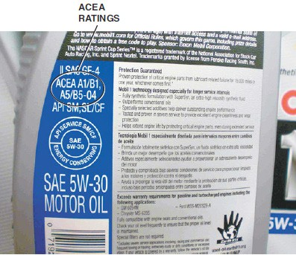
Рисунок 22-7: Пример маркировки контейнера с мо- торным маслом, имеющем классификацию по SAE, API, ACEA, ILSAC = International Lubricant Standard- ization and Approval Committee = Международный Комитет по Стандартизации и Одобрению Смазоч- ных Материалов; источник: Pearson Education, Inc.

ЯПОНСКАЯ КЛАССИФИКАЦИЯ МАСЕЛ

НЕМНОГО ИСТОРИИ:
В апреле 1994 г. Подкомитет по моторным маслам Общества Автомобильных Инженеров Японии (JSAE) в сотрудничестве с Обществом Смазочных Масел Японии, разработали метод тестирования дизельно- го моторного масла с использование топлива с низким содержанием серы (содержание серы 0,05%). В марте 1998 г. с использованием двигателя модели TD25, изго- товитель Nissan Diesel Motor, был введен метод тести- рования моющих свойств (JASO M 336:1998). А в апре- ле 1999г. с использованием двигателя модели 4D34T4, изготовитель Mitsubishi Motors Corporation (в насто- ящее время Mitsubishi Fuso and Truck Corporation), был разработан метод тестирования износа клапанного механизма (JASO M 354:1999).
В дальнейшем Ассоциация Изготовителей Автомоби- лей Японии (JAMA) и Нефтяная Ассоциация Японии (PAJ) предложили Стандарт дизельного моторного масла, включающий метод тестирования моющих
свойств, метод тестирования износа клапанного ме- ханизма, метод тестирования в калильной трубке и ещё восемь различных методов тестирования. Посред- ством корректировки (ревизии) Стандарта качества для предлагаемых на рынке масел, в Октябре 2000г. был введен Стандарт Качества (JASO M 355:2000)
В дополнение к существующим стандартам качества дизельного топлива для автомобилей, оборудованных устройствами предварительной очистки выхлопных газов таких, как дизельные сажевые фильтры и ка- талитические нейтрализаторы окислов азота, и со- ответствующее нормам по выбросам отработанных газов в связи с введение новых краткосрочных норм, стали необходимы стандарты качества, которые бы предусматривали количественное содержание в хими- ческом составе топлива таких веществ, как зола, фос- фор и сера. В апреле 2004г. JAMA и PAJ утвердили, в качестве рекомендаций, классы DH-2 для грузовиков/ автобусов и DL-1 для пассажирских автомобилей. По- сле изучения обоснованности таких рекомендаций в апреле 2005 года был изменен Стандарт Автомобиль- ных Дизельных Моторных Масел: к существующей классификации DH-1 были добавлены классификации DH-2 и DL-1
В результате изменения метода тестирования износа клапанного механизма (JASO M 354:2005) были внесе- ны изменения в Стандарт Автомобильных Дизельных Моторных Масел (JASO M 355: 2005) и в стандарты классификации DH-1.
В апреле 2008 внесены изменения в Стандарт Ав- томобильных Дизельных Моторных Масел (JASO M355:2005) в связи пересмотром нормы содержа- ния хлора в маслах DH-2 и DL-1, и был принят новый Стандарт JASO M355:2008

Ввиду возрастающего предложения во всем мире ав- томобилей, разработанных и построенных в Японии, автомобильная промышленность этой страны пред- приняла шаги по формулированию и систематизации собственных спецификаций для моторных масел.
В них имеются ссылки на Японский промышленный стандарт (JIS) и Японскую организацию по автомо- бильным стандартам (JASO), и категории обозначают- ся как JASO SE, JASO CC или JASO CD и аналогичны соответствующим категориям API, но со специфичны- ми требованиями к испытаниям японских двигателей. Японские автомобильные двигатели, как правило, оснащены двигателями с небольшим рабочим объе- мом, поэтому классификация масел по JASO, и соот- ветствующие тесты клапанных механизмов предъявля- ют более жесткие требования, чем стандарты качества в других странах.
Японская организация автомобильных стандартов 25
(Japanese Automobile Standards Organization - JASO)

приняла решение о создании собственной специфи- кации на моторные масла для дизельных двигателей японского производства. Необходимость в отдельной спецификации объясняется несколькими причинами.
- Высокая степень износа деталей клапанного меха- низма, при применении масел с большим содержани- ем дисперсантов (особенно в маслах API CG-4). Для измерения защиты от износа, планируется проводить испытания на типичном японском двигателе Mitsubishi 4D34T.
- Высокотемпературные отложения на поршнях. Как правило, верхнее кольцо в современных японских двигателях располагается ниже, чем в европейских и североамериканских, в результате чего максимальные температуры в зоне верхних поршневых колец суще- ственно ниже. Для максимального соответствия реаль- ным температурным условиям, измерения отложений на поршне планируется проводить на двигателе Nissan TD-25.
- Одной из причин для принятия новой специфика- ции является все большее распространение японских двигателей с системой повторного сжигания отрабо- танных газов - Exhaust Gas Recirculation (EGR). EGR способствует увеличению количества кислот сгорания, что может значительно усилить коррозионный износ.

Тем не менее, в руководствах по эксплуатации боль- шинства автомобилей японских марок указаны соот- ветствующие классификации качества SAE, API, IL- SAC, которые можно использовать в двигателе.

Огромный опыт по эксплуатации и производству двух- тактных и четырехтактных двигателей для мотоциклов накоплен в Японии, поэтому стандарты-спецификации JASO приобретают все более широкое признание. JASO разработала 4 новых метода стендовых испытаний для определения качества моторного масла. Предусмотре- ны следующие классы-уровни качества моторных ма- сел:

Новая спецификация на моторные масла для высоконагруженных дизельных двигателей япон- ских автопроизводителей, включающая процедуры испытаний применяемые в США, Европе и Японии.
DX-1
Масла для двухтактных двигателей мотоциклов и других машин (масла предназначены для при- менения в развивающихся странах).
FA
Масла для двухтактных двигателей мотоциклов и других машин (минимальные требования для применения в Японии)
FB
Масла для двухтактных двигателей мотоциклов и других машин, бездымное моторное масло (основное масло для применения в Японии)
FC
Масла для двухтактных двигателей мотоциклов и других машин, бездымное моторное масло с улучшенными характеристиками по чистоте двигателя в сравнении с FC (наивысшие требования к 2-тактным маслам в Японии)
FD
Масла для четырехтактных двигателей мотоциклов. Отличается от MB большим коэффициентом трения. MA-2 отличается большим коэффициентом трения, чем МА-1
MA (MA-1
и MA-2)
Масла для четырехтактных двигателей мотоциклов. Отличается малым коэффициентом трения
MB

Для мотоциклетных двигателей 4Т применяются авто- мобильные масла для бензиновых двигателей, но к ним предъявляются дополнительные требования относи- тельно фрикционных свойств, так как в одном агрегате с двигателем мотоцикла имеется фрикционный меха-
26 низм сцепления. Моторное масло должно обеспечить
хорошее сцепление и не допустить проскальзывание. Для этой цели непригодны маловязкие и энергосбере- гающие масла, содержащие присадки – модификаторы трения, снижающие коэффициент трения, поэтому и были введены 2 класса JASO MA и MB.

Классификация JASO для дизельных двигателей
Моторные масла, соответствующие Стандарту JASO М 355: 2008 для автомобильных ди- зельных моторных масел, разделяются на классы DH-1, DH-2 и DL-1, каждый из которых применяется в четырехтактных дизельных двигателях
Категория DH-1 была разработана для дизельных двигателей, которые должны соответство- вать долгосрочным нормам по выбросам отработанных газов, и предусматривают требова- ния к эксплуатационным характеристикам по таким параметрам, как предотвращение износа, предотвращение коррозии, стабильность к высокотемпературному окислению, а также сни- жению образования сажи. Кроме того, масла соответствующие стандарту DH-1 уменьшают износ поршня, предотвращают образование отложений при высокой температуре, вспенива- ние, сокращают расход масла на испарение, снижают усилие сдвига за счет вязкости и износ сальников и т.д.
Масла DH-1 также могут использоваться в двигателях, выпущенных до вступления долгос- рочных норм по выбросам отработанных газов. При условии соблюдения рекомендованных интервалов замены, указанных изготовителем двигателя, Масла DH-1 могут применяться, если доля серы в используемом дизельном топливе превышает 0,05%
DH-1
Категории DH-2 и DL-1 были разработаны для двигателей, оснащенных устройствами пред- варительной очистки отработанных газов, таких как дизельный сажевый фильтр (DPF) и каталитический нейтрализатор в соответствии с нормативными требованиями по выбросам отработанных газов, появившихся в результате принятия новых экологических нормативов. Сохраняя уровень эксплуатационных свойств, предусмотренных классификаций DH-1, масла соответствующие этим стандартам, наиболее всего подходят для применения в машинах, обо- рудованными дизельными сажевыми фильтрами и каталитическими нейтрализаторами. Необ- ходимо учитывать, что по причине различности требований к дизельному маслу для грузови- ков/автобусов и пассажирских автомобилей, таких как срок службы двигателя, период замены масла, экономия топлива и т.д., классификация DH-2 применима для грузовиков/автобусов, работающих в тяжелых условиях, а классификация DL-1 применима для легкового автотран- спорта, эксплуатируемого при легких режимах.
Масла DH-2 и DL-1 могут применяться только при условии, если используется дизельное то- пливо с низким содержанием серы не превышающим 0,005%.
При условии использования дизельного топлива с низким содержанием серы, не превышаю- щим 0,005%, и соблюдении пользователем рекомендованного изготовителем двигателя интер- вала замены масла, допустимо применение масла DH-2 двигателях, выпущенных до введения краткосрочных норм по выбросам отработанных газов
DH-2 и DL-1

Продавцы и поставщики смазочных материалов при регистрации нефтепро- дуктов в Комиссии по мерам контроля за стандартами моторного масла JASO руководствуются Стандартом Дизельного Моторного Масла (Automotive Diesel Engine Oil Standard, JASO M 355: 2008), установленных Обществом Автомо- бильных Инженеров Японии (JSAE).
.

ПРИСАДКИ К МОТОРНОМУ МАСЛУ

Производители нефти внимательно проверяют совме- стимость присадок к маслам, которые они используют. Для каждого вида масла подбирается ряд химических веществ, которые могут быть использованы в качестве присадок, и будут помогать друг другу, и смазочному маслу качественно выполнять возложенные на него функции.
Сбалансированный набор присадок принять называть пакетом присадок.

ТЕХНИЧЕСКИЙ СОВЕТ
Загрязнение моторного масла продуктами сгорания

Техникам автомобильных мастерских были известны случаи, когда в течение длительного времени ряд их клиентов никогда не заменяют моторное масло. Как
правило, эти клиенты считают, что их двигатель 27
расходует масло, и, добавляя новые порции каждую

неделю, они делают то же самое, что и замена ма- сла. Но загрязненные продуктами сгорания, окислен- ные масла в двигателе могут заклинить поршневые кольца в кольцевых канавках, в результате чего кольца потеряют возможность уплотнения цилиндров. Поэ- тому, когда масло и фильтр регулярно меняются, чи- стое масло позволяет освободить поршневые кольца от нагара, особенно если автомобиль совершает дли- тельные поездки, в течение которых масло получает возможность достичь нормальной рабочей темпера- туры. Двигатель, который механически исправен, но масло и его внутренние полости загрязнены продукта- ми сгорания топлива (нагаром), может быть очищен, простой заменой масла и фильтра.

СОВМЕСТИМОСТЬ МОТОРНЫХ МАСЕЛ

Очень многие техники и владельцы автомобилей от- дают предпочтение определенным маркам моторного масла. Выбор часто делается в результате маркетинга и рекламы, а также советов друзей, родственников и зна- токов автомобильной техники. Если предпочитаемый Вами бренд моторного масла обманул Ваши ожидания, то Вы можете легко изменить этому бренду.
Например, некоторые владельцы связывают снижение давление масла в системе смазки с определенной мар- кой масла, сравнивая с поведением давления при ис- пользовании масел других брендов, хотя у обоих масел одна и та же степень вязкости по SAE.
Большинство экспертов сходятся во мнении, что за- мена масла являются наиболее важными элементом планового технического обслуживания двигателя. Ре- комендуется регулярно проверять уровень масла и при необходимости добавлять масло.
Согласно требованиям стандарта J-357, разработанно- го и утвержденного SAE, все моторные масла должны быть смешиваемые (совместимыми) с другими мар- ками моторного масла. Поэтому, любая марка мотор- ного масла может использоваться до тех пор, пока она удовлетворяет требованиям по вязкости, и классифика- ции API, SAE, ACEA или JASO и рекомендациям заво- да-изготовителя транспортного средства. Хотя многие владельцы отдают предпочтение конкретному произ- водителю масла (бренду), можно быть уверенным, что каких-либо серьезных улучшений качества, гарантиро- ванного классификаторами API, SAE, ACEA или JASO, фирменное наименование моторного масла обеспе- чить не может. Новые присадки появляются в резуль- тате совместной работы производителей автомобилей и производителей масел, и на появление какой-либо присадки, способной значительно улучшить качество масла, мгновенно реагирует рынок и организации по
28 стандартизации качеств масел.

СИНТЕТИЧЕСКИЕ МАСЛА

ОПРЕДЕЛЕНИЕ

Термин «Синтетический» означает, что продукт полу- чен путем синтеза, но не указан исходный продукт и алгоритм получения моторного масла. Синтетическое масло производится из нескольких различных базовых масел, используя различные методы синтеза.

НЕМНОГО ИСТОРИИ:
Синтетические масла – жидкости, применяемые главным образом в качестве смазочных материалов, теплоносителей, гидравлических жидкостей. На ос- нове синтетических масел готовят некоторые пла- стичные смазки. В качестве синтетических масел используют синтезированные углеводороды, эфиры (в частности, эфиры фосфорной кислоты), полиоргано- силоксаны, галогениды углерода, полиалкиленгликоли и другие сложные полимеры.
Отечественные синтетические масла появились на рынке в начале XXI века. До этого времени автомоби- листы пользовались синтетическими маслами исклю- чительно импортных производителей.

ЧАСТО ЗАДВАЕМЫЙ ВОПРОС

Можно ли использовать в двигателях с плоским основанием гидрокомпенсатора, или с плоским осно- ванием коромысла новые моторные масла?

Нет!
Новые стандарты производства масел ограничивают содержание фосфатов в моторном масле. Поскольку моторное масло, как бы отлично ни работали ма- слосъемные и компрессионные кольца, просачивается в камеру сгорания цилиндра, полностью или не полно- стью сгореть вместе с топливом, и, в конечном счете, оказаться в выхлопной системе.
Фосфатные и цинковые противозадирные присадки, именуемые Цинк Диалкил Дитиофосфата = Dialkyl Dithiophosphate (ZDDP или ZDP), предназначенные для обеспечения безупречной работы таких контакт- ных пар, как коромысло – кулачок распределительного вала, плоское основание гидрокомпенсатора – кулачок распределительного вала. Эти присадки вместе с ма- слом просачиваются в цилиндры двигателя, и могут привести к повреждению каталитического конверто- ра (катализатора).

Хотя двигатели потребляют очень мало масла, но если масло содержит фосфор, эффективность каталити- ческого преобразователя значительно уменьшается. Присадка ZDDP предназначена для снижения трения скольжения в двигателе. Трение скольжения является обычным явлением для двигателей, использующих ги- дрокомпенсаторы с плоским дном, рокеры или коромы- сла с плоской опорной поверхностью в механизмах при- водов клапанов. Большинство, если не все, двигателей, изготовленных за последние 15 лет, используют роли- ковые механизмы, контактирующие с гидрокомпенса- тором, или роликовые толкатели приводов клапанов, так что использование нового масла с ZDDP в этих двигателях не оправдано.
Даже производители масел для дизельных двигателей сократили количество цинка и фосфора, поэтому мно- гие производители распределительных валов рекомен- дуют использовать ZDDP-присадки.
Масла, предназначенные для двигателей более ранних конструкций, содержали до 0,15% ZDDP, а масла рей- тинга SM содержат ZDDP в присадках не более 0,08% или 800 частей на миллион (0,8 литра на 1 тонну ма- сла).
- До 2001 года в моторном масле содержание ZDDP достигало 1200 ppm (частей на миллион
= 1,2 литра на тону масла)
- В 2001 году содержание ZDDP было снижено до 1000 ppm, а в 2005 году – до 800 ppm.
Если в приводе клапана обслуживаемого двигателя ис- пользуется толкатель с плоским дном (не роликовый), или рокер/коромысло с плоской опорной поверхностью, масло с индексом SL, SM и SN применять не следует, или в масло необходимо вводить специальные присад- ки, предназначенные для использования новейших ма- сел в системах смазки более старых автомобилей.
Обязательно ознакомьтесь с рекомендациями произво- дителей транспортного средства по применению ма- сел и присадок к маслам.

РЕМАРКА:
На этикетки канистры с качественным, сертифици- рованным маслом обязательно указаны классифика- торы API, ACEA, которые помогут Вам определить, можно ли использовать данное масло в обслуживае- мом двигателе, но ещё важнее сервисная информация о рекомендациях производителя транспортного сред- ства.

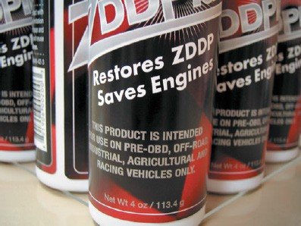
Рисунок 22-8: Использование цинкосодержа- щей присадки к маслу рейтинга SM или SN по- зволяет использовать это масло в автомобиль- ных двигателях, в приводе клапанов которых используются гидрокомпенсаторы с плоским дном или рокерами/коромыслами с плоской опорной поверхностью. Тем не менее, с при- садками надо быть осторожным! Применение цинковых присадок ставит под угрозу дееспо- собность каталитического конвертора; источ- ник: Pearson Education, Inc.

ГРУППЫ В КЛАССЕ API

По данным Американского Института Нефти = American Petroleum Institute = API, моторные масла классифицируется на следующие группы.
Группа I. минеральные, несинтетические базовые масла при почти полном отсутствии каких-либо при- садок; подходят для смазки деталей, работающих в легких условиях эксплуатации, и защиты от ржавчины; считаются машинными маслами, но не пригодны для использования в двигателях.
Группа II. Минеральное масло с пакетом качествен- ных присадок; к этой группе отнесено большинство обычных моторных масел
Группа III. Гидрогенизированное (Hydroisomerized) синтетическое моторное масло низкой стоимостью
– базовые масла с высоким индексом вязкости, полу- ченные по технологии каталитического гидрокрекинга (НС-технология). По сути, это минеральные масла, чьи свойства приближены к синтетическим. Однако неко- торые фирмы называют их либо полусинтетическими, Группа IV. Синтетические базовые масла на базе поли- альфаолефинов (ПАО) = Polyalpholefin = POA, извле- каемых преимущественно из газов этилена и бутилена. Такие масла обладают предсказуемыми свойствами, стабильны, имеют оптимальную вязкостно-темпера- турную характеристику, низкую летучесть. Их называ- ют полной синтетикой (Full Synthetic), они сегодня за- нимают основную часть рынка синтетики; в эту группу
включено масло «Mobil 1».

29

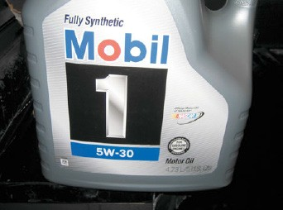

Рисунок 22-9: Синтетическое моторное масло Mobil 1 используется многими производителями автомобилей в новых двигателях; источник: Pearson Educa- tion, Inc.

Группы V. базовые масла, не вошедшие в предыдущие группы; в частности, масла на растительной основе, в том числе на основе эстеров. Эстеры – сложные эфиры, продукты нейтрализации карбоновых кислот спирта- ми. Сырьем служат не нефтяные, а растительные масла
– кокосовое, рапсовое, кукурузное и другие раститель- ные масла. Такие масла более стабильны, биологиче- ски разлагаемы и которые считаются синтетическими, потому что молекулярная структура готового продукта в природе не встречается, но создана человеком с помо- щью химических процессов.

Все синтетические моторные масла работают лучше, чем минеральные масла группы II, особенно при ис- пытании на соответствие по методике Noack Volatility Test ASTM D-5800. Эта процедура испытания опреде- ляет способность масла сохранять свои свойства после того, как масло была нагрето до 150°C, и выдержива- лось при этой температуре в течение одного часа. По- сле этого измеряется массовая потеря масла в процен- тах, поскольку более легкие компоненты масла будут выкипать, и вязкость масла будет увеличиваться.

ПРЕИМУЩЕСТВА СИНТЕТИЧЕСКИХ МАСЕЛ
Основные преимущества использования синтетическо- го моторного масла является его способность оставать- ся жидким при очень низких температурах.
Эта характеристика синтетического масла делает его популярным в странах с холодным климатом, где для холодного запуска двигателя текучесть масла очень важна.

НЕДОСТАТКИ СИНТЕТИЧЕСКИХ МАСЕЛ

Главным недостатком синтетического масла является его стоимость. Стоимость синтетических моторных масел может быть в четыре-пять раз дороже стоимости моторного масла, созданного на минеральной (нефтя- ной) основе.
30

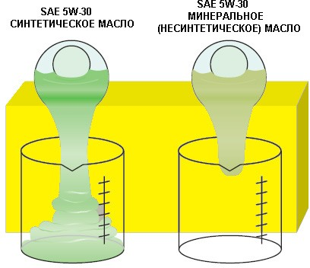
Рисунок 22-10: Оба масла были охла- ждены до -7°C. Обратите внимание, что синтетическое масло из левой ёмкости течет более свободно, чем минеральное масло из правой емкости, хотя оба масла имеют классификацию SAE со степенью вязкости 5W-30; источник: Pearson Edu- cation, Inc.

СИНТЕТИЧЕСКИЕ СМЕСИ

Название «Синтетические смеси», или более привыч- ное для нас «Полусинтетические масла» указывает на то, что некоторые синтетические масла смешивают с моторными маслами на нефтяной основе (минераль- ными маслами); однако, процентное соотношение син- тетических масел, используемых в смеси, как правило, не указывается.

ТЕХНИЧЕСКИЙ СОВЕТ
Используйте синтетическое моторное масло при ра- боте на огороде, на лужайках и в садах

ОБОРУДОВАНИЕ

Большинство 4-тактных двигателей с воздушным ох- лаждением, используемых в качестве садово-огород- ного инвентаря, при работе нагреваются больше, чем многие двигатели с жидкостным охлаждением. Га- зонокосилки и другие небольшие двигатели, часто ра- ботают рядом или на максимальной скорости и мощ- ности на протяжении нескольких часов. Эти условия эксплуатации являются очень жесткими для любого моторного масла.
Попробуйте использовать синтетическое масло. Сто- имость не такой большой фактор, поскольку большин- ство малых четырехтактных двигателей газонокоси- лок требуют только около 1/2 литра масла. Синтети- ческое масло может работать при высоких темпера- турах лучше, чем обычные минеральные масла.

СПЕЦИФИКАЦИЯ МАСЕЛ ПО ОДОБРЕНИЮ АВТОСТРОИТЕЛЯМИ

ПОДОПЛЕКА

Некоторые масла могут соответствовать классификато- рам производителей масел, таким как SAE, API, ACEA и/или требования стандарта ILSAC, но не выдержива- ют испытаний, предписанных заводом-изготовителем транспортного средства.

ТЕХНИЧЕСКИЕ УСЛОВИЯ ФИРМЫ-ПРОИЗВОДИ- ТЕЛЯ

Многие автомобилестроители устанавливают собст- венные спецификации для масел, заливаемых на заводе или рекомендуемых при плановом обслуживании авто- мобиля, для того, чтобы обеспечить индивидуальные потребности двигателей своего производства. Во мно- гих случаях спецификации уточняют вязкость и рабо- чие характеристики, определяемые на основе испыта- ний масла в системе смазки двигателей определенного производителя. Рекомендации по таким специфика- циям даются на основе названий моделей двигателей, или дополняются названиями протоколов испытаний. Оценка соответствия специфичных требований произ- водителей автомобилей к маслам того или иного соста- ва по сути является техническим заданием для нефте- перерабатывающей компании.

Наиболее часто встречающиеся спецификации:

VOLKSWAGEN
VW 500.00 - масла для бензиновых двигателей, анало- гичные АСЕА РЗ-96
VW 501.01 - масла для бензиновых двигателей, анало- гичные АСЕА А2-96
VW 505.00 - масла для дизельных двигателей, анало- гичные АСЕА В2-96

MERCEDES-BENZ
MB-227.0/227.1 – масла с устойчивой и варьируемой вязкостью в дизелях с нормальным наддувом с корот- кими интервалами обслуживания
MB-228.0/228.1 - масла с устойчивой и варьируемой вязкостью в атмосферных и газотурбинных дизелях.
MB-228.2/228.3 - масла с устойчивой и варьируемой вязкостью в дизелях в атмосферных и газотурбинных дизелях. В зависимости от условий сервисного обслу- живания, интервал обслуживания может быть доведен до 45 000 км.
MB-228.5 - частично синтетические для дизельных двигателей в атмосферных и газотурбинных дизелях в условиях, когда необходимы сверхдлительные интер- валы обслуживания. В зависимости от условий сер-
висного обслуживания, интервал обслуживания может быть
доведен до 90 000 км.
MB 229.1 - масла с варьируемой вязкостью для бензи- новых и дизельных двигателей
легковых автомобилей. Сходны с АСЕА Р2-96, В2-96 с дополнительными испытаниями в заводских условиях.

VOLVO
Volvo VDS - масла для дизельных двигателей, сходные с АСЕА Е1-96 или Е2-96 или API CD/SE. В зависимости от условий сервисного обслуживания, интервал обслу- живания может
быть доведен до 30 000 км.
Volvo VDS II - масла для дизельных двигателей, превос- ходящие характеристики масел АСЕА Е1-96 или Е2-96 или API CD/SE, прошли широкомасштабные полевые испытания под контролем Volvo. В зависимости от ус- ловий сервисного обслуживания, интервал обслужива- ния может быть доведен до 50 000 км.

SCANIA
Scania ETS 500 Е - масло для продолжительного интер- вала обслуживания, сходное с API CD, удовлетворяю- щее повышенным требованиям к испытаниям на поли- ровку стенок цилиндра.

FORD
WSE-M2C-903-A1-2 – масла с варьируемой вязкостью SG/CC с версиями экономии энергии SAE 5W-30 и 10W-30.
WSD-M2C-904-A1-2 – масла с варьируемой вязкостью
SG/CD, с версией экономии энергии SAE 10W-30.

ROVER
RES-22.OL G4 – масла с варьируемой вязкостью на базе ССМС G4 со специальными групповыми испытаниями для модифицированных на пониженное трение масел. RES-22.OL – PD2/D5-дизельные масла с соответству- ющими ССМС спецификациями и со специальными групповыми испытаниями для модифицированных на пониженное трение масел.

MAN
MAN 270/271 - масла с устойчивой и варьируемой вяз- костью для дизелей, близкие к АСЕА Е2-96, удовлет- воряющие повышенным требованиям испытаний в заводских условиях.
MAN M3275 - масла с варьируемой вязкостью для ди- зелей, близкие к АСЕА ЕЗ-96, удовлетворяющие повы- шенным требованиям испытаний в заводских услови- ях. Эти масла заменили MAN QC 13-017.
MAN M3277 - масла с варьируемой вязкостью для дизе- 31
лей, предусматривающие сверхдлительные интервалы

обслуживания, близкие к MB 228.5, прошедшие допол- нительные испытания в заводских условиях.

PERKINS
Масло стандартного качества – API CE/CF или /SG и ССМС D4. Масло SHPD – API CE/SF или /SG и ССМС D5.
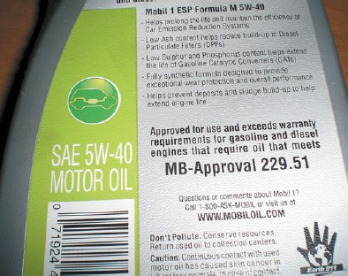
Рисунок 22-11: Европейские автопроизводители обычно указывают моторное масло с широкой степенью вязкости, например SAE 5W-40, а так- же собственные уникальные стандарты, такие как спецификация Mercedes 229.51. Всегда ис- пользуйте масло, указанное заводом-изготови- телем транспортного средства; источник: Pear- son Education, Inc.

VOLKSWAGEN (VW и AUDI)
502.00, 505.00, 505.01, 503, 503.01, 505, 506 дизели,
506.1 дизели, и 507 дизели

АвтоВАЗ
ТТМ 1.97.0715-99 и РД 3148.37.101.001-2001.

ПРЕДОСТЕРЕЖДЕНИЕ:
Всем владельцам автомобилей АвтоВАЗ и персоналу автомобильных мастерских, занимающихся ремонтом и обслуживанием этих автомобилей, следует очень внимательно отнестись к подбору моторных масел. Согласно Извещению 41635, моторные масла, реко- мендованные к применению в двигателях автомобилей ВАЗ, немного превышают требования, изложенные в классификаторе API SF/CC, но не дотягивают до сле- дующего рейтинга SG/CD. Это связано с применением в приводе клапанов автомобильных двигателей Авто- ВАЗ устаревших, и не применяемых другими произво- дителями, пар трения скольжения (например, рокер – кулачок распределительного вала (ВАЗ 2109); плоская поверхность тарелки толкателя – кулачок распредели-
32 тельного вала (ВАЗ 2112; гидрокомпенсатор с плоским
дном – кулачок распределительного вала ВАЗ 21124 и
21126). Напоминаем, что масла рейтинга SE вышли из употребления (1972); SF вышли из употребления (1980); SG вышли из употребления (1988). Применение более современных масел: SL ныне применяемое (2001– 2003 годы); SM ныне применяемое (2004–2010 годы); SN ныне применяемое (2011год и позже) не гарантиру- ет безупречность работы в парах трения скольжения, поскольку имеют в составе очень малое (800 ppm) ко- личество противозадирных присадок (Extreme Pressure Additive), таких, как ZDDP (Цинк Диалкил Дитиофос- фата).

Обязательно применяйте масло, которое соответствует спецификации предприятия-изготовителя автомобиля, особенно в гарантийный период.

Азиатские производители автомобилей кроме завод- ской спецификации в ряде случаев указывают класси- фикацию по SAE, API и ILSAC. Как правило, рейтинг ACEA не указывается.
Привожу ряд примеров:

HONDA
Масло моторное 5W-20 Synthetic Blend для автомоби- лей HONDA, сертификат 087989032; имеет классифи- кацию API SN, SAE 5W-20, ILSAC GF-5.

HYUNDAI/KIA
Масло моторное 10W-30 Classic Gold Diesel для авто- мобилей HYUNDAI/KIA, сертификат 0520000110, име- ет классификацию API CF-4, SAE 10W-30.
Масло моторное 5W-20 для автомобилей HYUNDAI/ KIA, сертификат 0510000121, имеет классификацию API SL, ILSAC GF-3, SAE 5W20

NISSAN
Масло моторное 5W-40 для автомобилей NISSAN, сер- тификат KE90090032, имеет классификацию API CF/ SL, SAE 5W40.

MAZDA
Масло моторное 5W-30 Super Premium для автомоби- лей MAZDA, сертификат 0000775W30QT, имеет клас- сификацию API SN, SAE 5W30.

MITSUBISHI
Масло моторное 5W-30 для автомобилей MITSUBISHI, сертификат MZ320270, классификации API, ILSAC от- сутствуют

TOYOTA
Масло моторное 5W-30 SN USA для автомобилей TOYOTA, сертификат 002791QT5W, имеет классифика- цию API SN, ILSAC GF-4, SAE 5W-30.

SUBARU
Масло моторное 5W-30 Synthetic для автомобилей SUBARU, сертификат SOA868V9285, классификация API, ILSAC отсутствуют

МАСЛА ДЛЯ АВТОМОБИЛЕЙ С ВЫСОКИМ ПРОБЕГОМ

ОПРЕДЕЛЕНИЕ
«High Mileage Oil = Масло с Большим Пробегом» продается для использования в транспортных средст- вах, которые имеют пробег более 120000 км и, таким образом, приближается к восьми годам эксплуатации; 130000 километров – гарантийный срок работы катали- тического конвертора.
Как правило, подобные масла обладают более высокой вязкостью и отсутствием уменьшающих трение доба- вок. Это означает, что большинство масел «для боль- шого пробега» не могут удовлетворить требованиям стандарта ILSAC рейтингу GF-4, и поэтому не рекомен- дуется для использования в большинстве двигателей.

СУЩЕСТЕННЫЕ РАЗЛИЧИЯ
Добавление к маслам эфиров вызывает разбухание сальниковых уплотнений (особенно уплотнений стер- жней клапанов). Масло «для большого пробега» следу- ет использовать только в двигателях с пробегом более 120 000 км.
Масла «для большого пробега», как правило, не име- ют рейтинг энерго-эффективности обычных масел (то есть, в большинстве случаев не удовлетворяют требо- ваниям для использования в соответствии с инструкци- ей по эксплуатации).

МАСЛЯНЫЕ ФИЛЬТРЫ

КОНСТРУКЦИЯ

Масло в двигатель подается из масляного поддона че- рез фильтр, прежде чем оно поступит в магистрали си- стема смазки двигателя. Фильтр сделан из плотно упа- кованных волокон ткани, или пористой бумаги. Боль- шие частицы задерживаются фильтром. Микроскопи- ческие частицы просачиваются через поры фильтра. Эти частицы настолько малы, что они могут протекать через масляную пленку подшипника, не прикасайтесь к смазываемым поверхностям, поэтому их присутствие в масле не наносит урона двигателю.

КЛАПАНЫ МАСЛЯНЫХ ФИЛЬТРОВ

Многие масляные фильтры оснащены анти-дренаж- ным обратным клапаном, который предотвращает слив масла из фильтра, когда двигатель выключен.

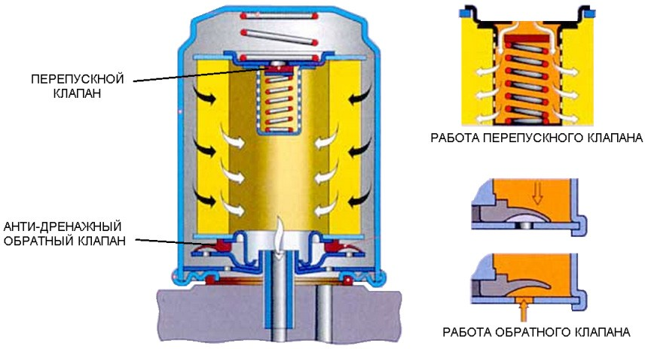
Рисунок 22-12: Резиновая диафрагма действует как ан- ти-дренажный обратный клапан, который удерживает масло в корпусе фильтра при остановке двигателя, ког- да давление масла в системе падает до нуля.

Этот клапан удерживает масло в корпусе фильтра, и позволяет двигателю мгновенно получить смазку, как только начинает вращаться коленчатый вал двигателя. Либо двигатель, либо корпус фильтра снабжен пере- пускным клапаном, который позволяет маслу идти в обход фильтрующего элемента.

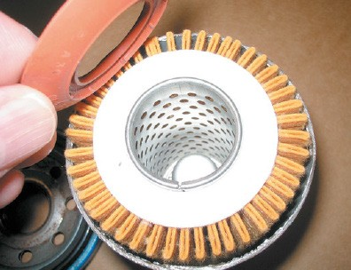
Рисунок 22-13: Разрез типичного бумажного ма- сляного фильтра. Моторное масло поступает в корпус фильтра через небольшие отверстия, рас- положенные вокруг центрального резьбового от- верстия корпуса фильтра, и проходит через гоф- рированный бумажный фильтрующий элемент, а выходит через большое центральное отверстие в корпусе фильтра. В центральной части фильтра расположен металлический цилиндр с отверсти- ями, который предназначен для поддержания бу- мажный фильтр от разрушения под давлением. Перепускной клапан может быть встроен в цент- ральную часть масляного фильтра, или является частью корпуса масляного фильтра, и расположен внутри прилегающей к фильтру площадки двига- теля; источник: Pearson Education, Inc.

33

Перепускной клапан позволяет двигателю получить смазку неочищенным маслом, если фильтрующий эле- мент потерял проходимость. Масло также проходит через перепускной клапан, когда масло холодное и гу- стое.

УТИЛИЗАЦИЯ МАСЛЯНЫХ ФИЛЬТРОВ

Масляные фильтры следует разрушать и/или сливать масло из его корпуса перед тем, как выбросить фильтр в контейнер для сбора металлических отходов. После слива масла, фильтр, как правило, можно утилизиро- вать, как обычный металлолом.
В каждом регионе или стране действуют правила сбора и утилизации опасных отходов производства. Адми- нистрация авторемонтной мастерской обязана ознако- мить Вас с правилами сбора отходов на предприятии, которые Вы должны неукоснительно выполнять. Озна- комьтесь, и следуйте местным, государственным или региональным предписаниям, правилам и процедурам утилизации масляных фильтров.
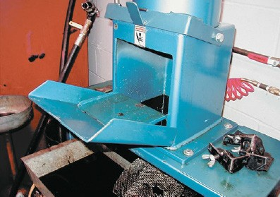
Рисунок 22-14: Типовая установка для разруше- ния корпусов масляных фильтров. Гидравличе- ский цилиндр выдавливает большую часть масла из фильтра. Масло собирается в поддон под дро- билкой, и отправляется в переработку; источник: Pearson Education, Inc.

СМЕНА МАСЛА

ИНТЕРВАЛЫ ЗАМЕНЫ МАСЛА

Все производители автомобилей и автомобильных дви- гателей не рекомендуют превышать интервалы замены масла. Рекомендуемые интервалы почти всегда выра- жены в единицах пробега или времени работы (часов эксплуатации), в зависимости от того, какой рубеж бу- дет достигнут раньше.
Большинство производителей автомобилей рекоменду- ют интервал замены масла от 7500 до 12000 миль (от 12000 до 19000 км) или каждые шесть месяцев. Если автомобиль эксплуатируется в жестких условиях, ин- тервалы замены масла сокращаются, и составляют
34
3000…5000 км пробега, или каждые 3 месяца. Важно помнить, что это рекомендуемые максимальные ин- тервалы, и они должны быть существенно сокращены, если присутствует любое из нижеследующих эксплуа- тационных условий.
- Автомобиль эксплуатируется вне шоссейных дорог, покрытых асфальтобетоном.
- Автомобиль буксирует прицеп.
- Автомобиль используется в основном для крат- косрочных поездок, особенно в холодное время года (определение короткой поездки варьируется в зависи- мости от производителей, но обычно определяется как поездка на расстояние от 6 до 24 км каждый раз после запуска двигателя).
- Эксплуатация транспортного средства производится при отрицательных температурах (ниже 0°C).
- Во время эксплуатации автомобиля двигатель дли- тельное время работает на режиме холостого хода (ха- рактерно для автомобилей-такси, автомобилей поли- ции).

Если автомобиль эксплуатируется в холодное время года, приводит короткие поездки, техники и автомо- бильные эксперты рекомендуют менять масло каждые 4000…5000 км, или каждые два... три месяца, что на- ступит раньше.

ЧАСТО ЗАДАВАЕМЫЙ ВОПРОС

Зачем менять масло, если масляный фильтр задер- живает всю грязь?

Многие владельцы автомобилей считают, что ма- сляные фильтры способны удалить всю грязь из ма- сла при прокачке масла через фильтрующий элемент. Большинство масляных фильтров способно отфиль- тровать частицы, размер которых превосходит 10…20 мкм (микрон). Большая часть продуктов изно- са и частицы сажи (твердых углеродных образований) поступающих в моторное масло, и делающего его чер- ным, имеют размер меньше микрона.
Микрон – одна миллионная часть метра, или одна ты- сячная часть миллиметра. Для сравнения, булавочная головка может вместить около 3 миллионов частичек углерода размером 1 микрон.
Для визуального сравнения можно указать, что сред- ний диаметр человеческого волоса составляет 60 ми- крон. На самом деле, все то, что имеет поперечный размер менее 40 микронов – не доступна для невоору- женного глаза. Если фильтрующий элемент системы смазки двигателя выполнить со степенью очистки 1 микрон, двигатель перестанет получать достаточ- ное количество масла.

Применение диспергентов в качестве присадки в мо- торное масло предотвращает слипание мелких ча- стиц загрязнений, и прилипание этих частиц к стен- кам масляных каналов (образования осадка). Наличие в масле диспергирующих присадок предотвращают быстрое загрязнение фильтрующих элементов, но эти сверхмелкие загрязнения должны удаляться вместе с маслом во время его замены.
Нефтеперерабатывающие компании используют спе- циальные химические средства, которые ограничат действие дисперсантов, и позволяют загрязнениям в масле объединиться в более крупные частицы, кото- рые могут быть отфильтрованы из моторного масла.

МОНИТОРИНГ КАЧЕСТВА МАСЛА

Ряд транспортных средств, поступивших на рынок в середине 90-х годов, оснащен контрольной лампой, ко- торая позволяет водителю узнать, когда масло в двига- теле следует поменять.
Существуют два основных типа систем мониторинга качества масла:
Только по пробегу
Сервисный знак или сервисная лампа загорится на ос- нове фактического пробега, и может включать в себя обслуживание «A» или обслуживание «B», опираясь на то, какое по очереди обслуживание должно быть вы- полнено. Межсервисный интервал может быть каждые 6000 или 12000 км, или даже больший, когда в двигате- ле применяются специализированные масла.
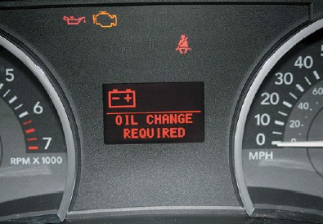
Рисунок 22-15: Некоторые производители автомобилей устанавливают устройства, информирующие водителя о пробеге до сле- дующей смены масла, а некоторые произво- дители прибегают к простому устройству, зажигающему предупреждающую лампу по достижении запланированного пробега до очередной смены масла; источник: Pearson Education, Inc.

По заданному алгоритму
Компьютерная программа содержат алгоритмы, кото- рые опираются на специфичные инструкции, позволя-
ющие компьютеру решать поставленные задачи. Эта программа учитывает количества холодных пусков, время работы двигателя и входные сигналы от датчика температуры охлаждающей жидкости, чтобы опреде- лить, когда необходимо заменить масло.

ПРОЦЕДУРА ЗАМЕНЫ МАСЛА

Замена масла включает в себя следующие шаги.
ШАГ 1.
Проверьте уровень масла на щупе до подъема транс- портного средства. Отметьте в заказ-наряде и уведоми- те владельца, если уровень масла низкий, перед тем, как приступить к замене масла.

ШАГ 2.
Следуя предписаниям безопасности, поднимите авто- мобиль.

ШАГ 3.
Установите маслосборник под сливную пробку масля- ного поддона двигателя, затем аккуратно отверните пробку, избегая контакта с горячим маслом двигателя.

ПРЕДОСТЕРЕЖЕНИЕ:
Отработанное моторное масло является потенци- ально вредной жидкостью. Применяйте резиновые перчатки для защиты рук. Если отработанное мо- торное масло попадает на кожу, тщательно промой- те загрязненные участки кожи водой с мылом.

ШАГ 4.
Дайте маслу свободно стечь, так чтобы большая часть загрязняющих веществ вытекла вместе с маслом. Не стоит ждать, что все до последней капли масло вытечет из масляного поддона двигателя, поскольку некоторое количество отработанного масла все же останется в ма- сляных каналах и масляном насосе двигателя.

ШАГ 5.
Пока масло из двигателя сливается, осмотрите про- кладку сливной пробки. Если она повреждена, ее сле- дует заменить.

ШАГ 6.
Когда струйка масла иссякнет, и масло будет капать через сливное отверстие, можно закрутить пробку, и снять масляный фильтр.

ШАГ 7.
Наполните двигатель надлежащим видом, сортом и ко- личеством масла. Запустите двигатель и дайте двигате-
лю поработать на холостом ходу до тех пор, пока сфор- 35
мируется давление масла, что отразится выключением

контрольной лампы на приборной панели; проверьте двигатель на наличие протечек, особое внимание уде- лите корпусу масляного фильтра.

РЕМАРКА:
Ряд производителей рекомендует заменять прокладку сливной пробки при каждой смене масла. Алюминие- вая уплотнительная прокладка деформируется после того, как пробка будет затянута.
Всегда следуйте рекомендациям производителя авто- мобиля.

ТЕХНИЧЕСКИЙ СОВЕТ
Сезонная смена масла

Владельцы транспортных средств часто забывают, когда последний раз меняли масло. Это особенно ха- рактерно для людей, которые владеют или отвечают за несколько автомобилей. Полезный метод для за- поминания, когда масло надо менять, привязать его замену к началу каждого сезона года. Запомнив, что масло надо менять в эти даты, владелец может за- планировать расходы на определенные даты.

ТЕХНИЧЕСКИЙ СОВЕТ
Маленькая, но полезная хитрость

При снятии масляного фильтра, установленного свер- ху на двигателе, может возникнуть серьезная непри- ятность. При ослаблении затяжки фильтра, ослабля- ется прижатие уплотнительной прокладки, и масло начинает течь по корпусу двигателя. Чтобы этого не произошло, используйте острый предмет, чтобы про- ткнуть отверстие в верхней части фильтра, как это показано на рисунке 22-16.

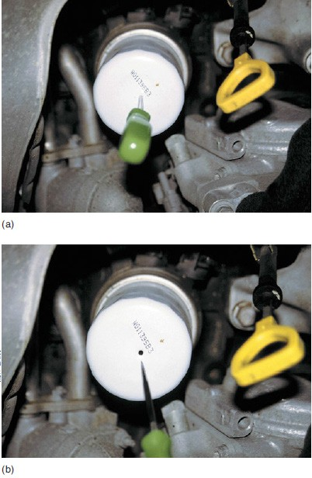
Рисунок 22-16: (a) В корпусе масляного фильтра, ко- торый установлен вертикально, сделайте отверстие острым предметом в верхней части его корпуса. (b) Когда удалите острый предмет из корпуса, образуется небольшое отверстие, которое позволит воздуху попа- дать в корпус фильтра, и масло начнет стекать из филь- тра в двигатель; источник: Pearson Education, Inc.

Это маленькое отверстие позволит воздуху попадать в корпус фильтра, тем самым позволяя маслу стечь в двигатель, а не оставаться в фильтре. После про- бивки отверстия в фильтре, необходимо подождать несколько минут, чтобы дать время для слива оказав- шегося внутри корпуса масла в двигатель перед тем, как откручивать фильтр.

36

ФОТОГРАФИЧЕСКАЯ ПОСЛЕДОВАТЕЛЬНОСТЬ 1 (обращайте внимание на номера фото)
Смена фильтра и моторного масла; источник: Pearson Education, Inc.
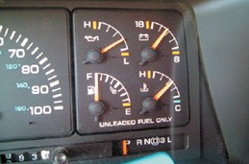

Фото 22-1. Перед первой посадкой в автомобиль клиента наденьте чехол на сиденье, чехол на руль, и уложите на коврик разовую подстилку.

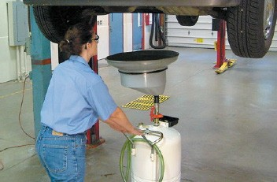
Фото 22-3. Поднимите автомобиль на подъемник, и под- катите емкость для сбора сливаемого масла под пробку для слива масла. Обязательно наденьте защитные перчат- ки и очки.
Фото 22-2. Запустите двигатель и дайте ему поработать до достижения нормальной рабочей температуры. Это позволит быстро слить горячее масло из двигателя.

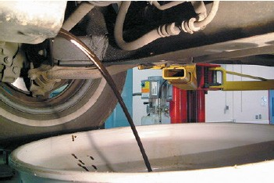
Фото 22-4. Снимите сливную пробку, и позвольте горяче- му маслу вытечь из двигателя. Соблюдайте осторожность во время этого шага, так как горячее масло может вызвать болезненные ожоги!

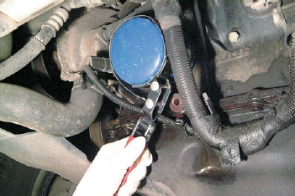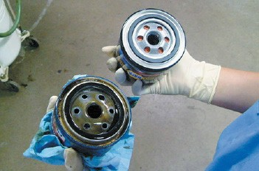

Фото 22-5. Пока моторное масло продолжает стекать, снимите масляный фильтр с помощью ключа для филь- тра. Масло будет стекать из-под фильтра, так что сле- дует убедиться, чтобы сливаемое масло попадало в кон- тейнер при извлечении фильтра.
Фото 22-6. Сравните новый масляный фильтр со старым, чтобы быть уверенным, что сменяемый фильтр именно тот, который нужен для двигателя.

37

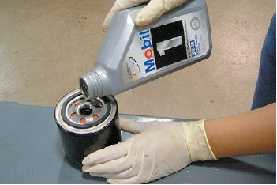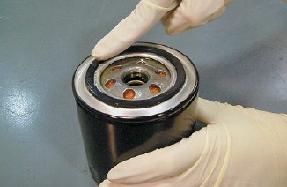

Фото 22-7. Опытный техник добавляет масло в масля- ный фильтр, если это возможно. Это обеспечивает быс- трое наполнение фильтра во время пуска и снизит коли- чество времени работы двигателя «на сухую»

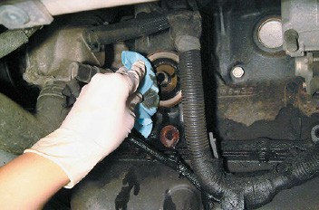
Фото 22-9. Внимательно осмотрите пробку для слива масла и её прокладку. Замените прокладку по мере необ- ходимости. Установите сливную пробку на место и проч- но затяните, но не перетягивайте!
Фото 22-8. Установите новый масляный фильтр и затя- ните его от руки. Не используйте гаечный ключ для затя- гивания корпуса масляного фильтра! Большинство филь- тров должны быть затянуты на 3/4 оборота после сопри- косновения прокладки с площадкой двигателя.

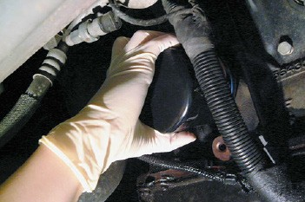
Фото 22-10. Опустите автомобиль, и очистить зону во- круг крышки для заливки масла перед её удалением

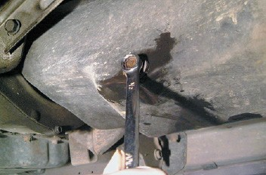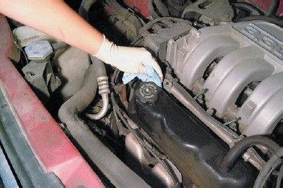

Фото 22-11. Внимательно осмотрите пробку для слива масла и её прокладку. Замените прокладку по мере необ- ходимости. Установите сливную пробку на место и проч- но затяните, но не перетягивайте!

38
Фото 22-12. Опустите автомобиль, и очистить зону во- круг крышки для заливки масла перед её удалением.

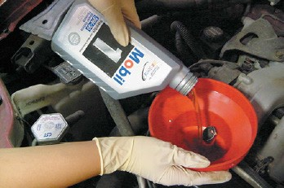

Фото 22-13. Используйте воронку, чтобы добавить ука- занное количество масла в двигатель через отверстие для заливки масла. Когда закончите заливку масла, установи- те пробку заливной горловины.
Фото 22-15. Остановите двигатель и подождите несколь- ко минут, чтобы дать маслу стечь обратно в масляный поддон. Загляните под автомобиль и проверьте наличие утечек масла из-под пробки для слива масла, или из-под масляного фильтра.
Фото 22-14. Запустите двигатель и дайте ему поработать на холостых оборотах, наблюдая за датчиком давления масла и/или контрольной лампой давления масла. Давле- ние масла должно достичь нормального значения в тече- ние 15 секунд после запуска двигателя.

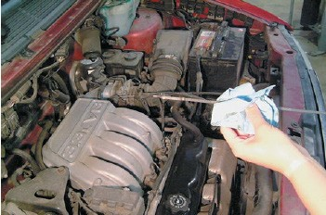
Фото 22-16. Выньте щуп оценки уровня масла, и протри- те его с тканью или сервисной салфеткой.

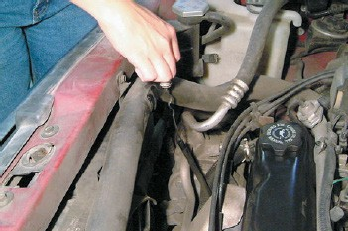

Фото 22-17. Вставьте щуп на его место, выньте и проверь- те уровень масла по щупу.
Фото 22-18. Уровень масла должен быть между линиями min и max. Как правило, на щупе между отметками рас- положена заматованная зона.

39

УТИЛИЗАЦИЯ МАСЕЛ

Производится в соответствии с требованиями Дирек- тивы 75/439/EEC по утилизации отработанных масел. Отработавшие масла могут быть переработаны, ути- лизированы, или использованы для отопления авто- ремонтной мастерской в специальных установках. В любом случае, важнейшим условием является качест- венное исполнение правил сбора и хранения собран- ного отработавшего масла. Обычно для сборки масла в предназначенную для этого емкость используется подъемная ванна или вакуумная установка. Вакуумная установка аккуратно вытягивает масло из поддона, при таком способе сборки отработавшего масла исключа- ется пролив масла, поскольку сбор масла производится без отвинчивания сливной пробки. Недостатком этого способа является неполная выборка отработавшего масла (около 90%). Подъемная ванна позволяет слить остатки масла и избежать утечки масла при отвинчи- вании корпуса масляного фильтра. Снятые с двигателя масляные фильтры должны быть повернуты в поло- жение, при котором возможен слив из корпуса филь- тра остатков масла. В этом положении надо выдержать корпус фильтра не менее 24 часов. Только после этого можно будет отправить корпус фильтра в емкость для сборки фильтров. Утилизацией отработавших филь- тров должны заниматься специализированные фирмы, которые разбирают и сдают в металлолом металличе- ские части корпуса фильтра. Картонный фильтрующий элемент, как правило, сжигается в отопительных уста- новках. Резиновые и пластмассовые детали фильтров подлежат сборке и утилизации, как сложные отходы. Любые опасные отходы, которые складируются для их последующей переработки, должны быть промар- кированы должным образом. Кроме того, существуют ограничения по количеству единовременно хранимых отходов на площадке авторемонтной мастерской.

МЕРЫ ПРЕДОСТОРОЖНОСТИ И ТЕХНИКА ОБ- РАЩЕНИЯ СО СМАЗОЧНЫМИ МАТЕРИАЛАМИ

Порядок правильного хранения
Для того чтобы смазочные материалы достигли пункта потребления в таком же качестве и качестве, в каком они покинули нефтеперерабатывающий завод, необ- ходимо уделять особое внимание правилам хранения горюче-смазочных материалов на территории потре- бителя. Любое засорение может привести смазочный материал в полную непригодность.
Как общее правило, где бы ни хранилась продукция, в закрытом помещении или под навесом, или в оборудо-
40 ванном для этой цели складе, самые необходимые ос- новные условия хранения состоят в следующем:

- Следует избегать попадания влаги или пыли в ма- сла и смазки;
- Избегайте нарушения маркировки упаковки;
- Храните чувствительные к температуре продукты в соответствующем месте;
- Организуйте выдачу горюче-смазочных материа-
лов только под контролем ответственного лица.

Бочки для транспортировки и хранения масел Бочки по 208 л являются самыми большими упаковка- ми для хранения масел в авторемонтной мастерской. Полная бочка не только тяжела (около 200 кг), но также и неудобна для ручной транспортировки. Механиче- ские подъемники должны использоваться для переме- щения бочек, где это возможно. Если бочки находятся на поддоне, их можно поднимать вилочными погрузчи- ками как отдельно, так и вместе с поддоном, горизон- тально или вертикально.
Если невозможно избежать хранения на открытом воз- духе, бочки должны быть уложены набок на стеллажах или, по крайней мере, подняты над землей на брусках горизонтально над поверхностью, чтобы защитная пленка на поверхности материала бочки не наруша- лась.
Если смазочный материал будет хранится в бочке до полного его использования, бочку следует хранить слегка наклоненной, подложив брус под одну сторону, с тем, чтобы предотвратить сбор воды вокруг пробок и ее проникновение внутрь, когда бочка «дышит» – рас- ширяется и сжимается при изменении температуры. На складе бочки могут быть установлены на стеллажи, так чтобы смазочные материалы можно было извле- кать из бочки через насос или кран, вмонтированный в пробку. Под него необходимо подставить поднос для предотвращения разбрызгивания масла по полу. Если же бочка стоит на днище, для отбора продукта можно использовать ручной или пневматический насос.

Маленькие упаковки
Маленькие упаковки должны храниться, разделено по видам и сортам материала. Не следует вскрывать упа- ковку до использования смазочного материала. Если упаковка вскрывалась, пометьте, что она находится в пользовании, и обеспечьте первоочередное использо- вание содержимого упаковки.

Оборудование раздачи продуктов
Каждый продукт должен иметь отдельные дозировоч- ное устройство, измерительную емкость и воронку во избежание смешивания часто несовместимых техниче- ских жидкостей.

ПРАВИЛА ТЕХНИКИ БЕЗОПАСНОСТИ
Всегда следует сверяться с документацией на смазоч- ные материалы, но в целом, смазочные материалы, употребляемые по назначению, не должны причинять никакой опасности пользователю, если соблюдаются правила личной и коллективной безопасности, правила сбора и хранения отходов производства.

Ответственность работодателя
Ответственностью работодателя является обеспечение штата работников информацией об опасных в обраще- нии смазочных материалах и сопутствующих продук- тах, и правил обращения с ними. Работодатель также должен убедиться, что обеспечены все необходимые условия для мытья рук, включая наличие моющих средств, мыла и чистых полотенец, а также наличие защитных кремов в достаточном количестве. На рабо- тодателя возлагается забота о чистке и стирке защит- ной одежды, перчаток, ковриков и защитных очков, и других средств индивидуальной защиты работников предприятия.

Ответственность работника
Работник обязан соблюдать общие меры предосторож- ности, и неукоснительно соблюдать меры безопасного обращения со смазочными материалами и сопутствую- щими продуктами:
  - Следует избегать длительного контакта кожи с маслами, для этого необходимо надевать маслоза- щитные перчатки;
  - Необходимо надевать защитную одежду, чистить
ее регулярно и проверять на отсутствие повре- ждений;
  - Для снятия смазки, попавшей на кожу, должны
использоваться мыло и специальные моющие средства, и ни в коем случае нельзя использовать керосин, бензин или растворитель;
  - Регулярно мойте руки, в частности, перед едой, перед и после пользования туалетом и по оконча- нии работы;
  - Всегда наносите защитный крем на руки и запя-
стья;
  - Не используйте грязные тряпки для протирки рук
– они могут содержать абразивные вещества, и не носите в карманах пропитанные маслом тряпки;
  - Всегда сообщайте руководителю работ даже о
небольших травмах и попросите оказать первую помощь;

При обнаружении любых кожных инфекциях следует обратиться за советом к врачу.

Краткое изложение изученного материала

Ремарка:
Термины и основные формулировки приведены на двух языках: английском и русском. Конечно же, Вы може- те проигнорировать формулировки, приведенные на иностранном языке, однако, повседневная работа по- требует знания языков, и часто Вам придется быть один-на-один с Manual Repair, неважно, в бумажном или электронном виде. Поэтому, рекомендуем Вам по- степенно набираться опыта в переводе текста «с ли- ста».
Работодатель крайне заинтересован в этом умении. Его не интересует, умеете ли Вы говорить, и пони- мать устную речь, сможете ли Вы «выжить» за ру- бежом, не зная языка. Ему важно только Ваше уме- ние читать по-русски английские/немецкие тексты, и безошибочно находить необходимую информацию, установочные и регулировочные параметры, читать и понимать указания производителя транспортного средства.

Термины, которые необходимо знать!
Additive package = Пакет присадок
American Petroleum Institute (API) = Американский Ин- ститут Нефти
Antidrainback valve = Анти-дренажный клапан
API Certification Mark = API Символ Свидетельства Сертификации (Starburst = Звездный Взрыв).
API EC = API Energy Conserving = API Энергосберега- ющие
API Engine Service Classification System = API Система Классификации Моторных Масел
API Service Symbol = API Символ Обслуживания (Donut Mark = Круглый Знак)
Association des Constructeurs Européens d’Automobiles (ACEA) = Ассоциация Европейских Производителей Автомобилей
ASTM = American Society for Testing and Materials = Американская Международная Добровольная Орга- низация, разрабатывающая и издающая стандарты для материалов, продуктов, систем и услуг.
Bypass valve = Перепускной клапан
DG - Масло для дизельных двигателей, работающих в легких условиях (G - general);
DM - Масло для дизельных двигателей, работающих в умеренно тяжелых условиях (М - moderate);

41

DPF= Diesel Particular Filter = Сажевый фильтр ди- зельного автомобиля
DS - Масло для дизельных двигателей, работающих в тяжелых условиях (S - severe).
EOLCS = Engine Oil Licensing and Certification System = Система Лицензирования и Сертификации Моторных Масел
Heavy Duty oil, HD oil - Масло с антиокислительными, моющими и диспергирующими присадками для мощ- ных двигателей;
HTHSR = High Temperature High Shear Rate = Высокая Температура — Высокая Прочность на Сдвиг
ILSAC = International Lubricant Standardization and Ap- proval Committee = Международный Комитет по Стан- дартизации и Одобрению Смазочных Материалов.
JASO = Japanese Automobile Standards Organization = Японская Организация Стандартизации Автомобилей. Keep Clean Effect Oil = Масло с эффектом поддержания чистоты двигателя;
Long Distance Oil = LDO = Масло с удлиненным про- бегом
Low SAPS = Low-Sulphated Ash, Phosphorus and Sulphur
– Низкий уровень сульфатной зольности, фосфора и серы
Miscible = Смешивание
ML = Масло для бензиновых двигателей, работающих в легких условиях (L - light);
MS = Масло для бензиновых двигателей, работающих в тяжелых условиях (S - severe);
Multigrade = Всесезонное
Pour point = Температура застывания
Premium oil - Минеральное масло с антиокислительны- ми присадками
Regular oil = Обычное масло – минеральное масло без присадок, полученное путем вакуумной дистилляции без дальнейшей обработки (Straight Mineral Oil);
SAE = Society of Automotive Engineers = Общества Ав- томобильных Инженеров (США)
SAE Viscosity Grade = SAE VG = Степень вязкости по
SAE
SAPS = Sulphated Ash, Phosphorus and Sulphur = Суль- фатная зола, Фосфор и Сера
SHPD = Super High Performance Diesel = Масло с высо- ким резервом мощности для дизеля
Stay-in-Grade Oil = Масло со стабильными свойствами
Viscosity index (VI) = Индекс вязкости.
Zinc Dialkyl Dithiophosphate ( ZDDP или ZDP) = Цинк Диалкил Дитиофосфата
ММ = Масло для бензиновых двигателей, работающих в умеренно тяжелых условиях (М - moderate);
ССМС = Committee of Common Market Automobile Con- structions = Комитет производителей автомобилей Ев- ропейского Общего Рынка

Основные формулировки и расшифровки по- нятий, применяемых в главе 20
(англоязычная версия изложения материала позволит Вам подготовиться к сертификации, а преподавателям иностранного языка подобрать тематику занятий, при- ближенную к изучаемому материалу).

Замечание автора: перевод дан с минимальной лите- ратурной обработкой

Моторное масло имеет большое влияние на правильное функционирование и продолжительность жизни любого двигателя.
Engine oil has a major effect on the proper operation and life of any engine.

Моторное масло обеспечивает выполнение следующих функций в каждом двигателе:
- Смазывает движущиеся части
- Помогает охлаждать детали двигателя
- Помогает уплотнению поршневых колец
- Помогает нейтрализовать кислоты, созданные по- бочными продуктами горения
- Снижает трение в двигателе
- Помогает предотвратить образование ржавчины и коррозии
- Смывает продукты горения со стенок цилиндра
- Транспортирует продукты износа и продукты сго- рания в фильтр
Engine oil provides the following functions in every engine:
- Lubricates moving parts
- Helps cool engine parts
- Helps seal piston rings
- Helps to neutralize acids created by the by-products of combustion
- Reduces friction in the engine
- Helps to prevent rust and corrosion

- Washes away the products of combustion from the cyl- inder wall
- Delivers the products of wear and combustion products
in the filter

42
Индекса изменения вязкости между холодным и горячим крайностями называется индексом вязкости (VI).
An index of the change in viscosity between the cold and hot extremes is called the viscosity index (VI)

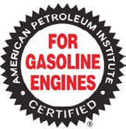

An oil displaying this mark meets the current en- gine protection standard and fuel economy requirements of the International Lubricant Standardization and Approval Committee (ILSAC), a joint effort of U.S. and Japanese auto- mobile manufacturers.
Масла также должны обладать растворимостью, то есть они должны быть способны смешиваться с другими ма- слами (например, маркой и вязкостью), не вызывая каких- либо проблем, таких как осадок
Oils must also be miscible, meaning they are capable of mix- ing with other oils (brands and viscosities, for example) with- out causing any problems such as sludge.

Моторные масла продаются с численной градацией Об- щества Автомобильных Инженеров (Society of Automotive Engineers = SAE), которая указывает степень вязкости, ко- торой масло соответствует
Engine oils are sold with a Society of Automotive Engineers (SAE) grade number, which indicates the viscosity range into which the oil fits.

По API-классификации масла для сервисной заливки де- лятся на масла для бензиновых, легких дизельных и тяже- лых дизельных двигателей.
API-classification of lubricants for service fills are divided into oil for gasoline, light diesel and heavy diesel engines.

Масло, отмеченное этим знаком, соответствует действу- ющим стандартам защиты двигателя и экономии топлива, требованиям Международного Комитета по Стандарти- зации и Одобрению Смазочных Материалов (ILSAC), со- здано совместными усилиями американских и японских автомобилестроителей.

Категории масел для бензиновых двигателей (для легко- вых автомобилей, микроавтобусов и легких грузовиков с бензиновыми двигателями); масла, предназначенные для обслуживания бензиновых двигателей, подпадают под ка- тегорию API отмеченных буквой «S» (Service).
Gasoline engine oil categories (for cars, vans, and light trucks with gasoline engines): Oils designed for gasoline engine ser- vice fall under API’s “S” (Service) categories.

Масла, предназначенные для обслуживания дизельных двигателей, попадают под категорию API, отмеченных буквой «C» (Commercial).
Oils designed for diesel-engine service fall under API’s “C” (Commercial) categories.

Категория вязкости – мера способности масла к текуче- сти при определенных температурах.
VISCOSITY GRADE - The measure of an oil’s ability to flow at certain temperatures.

ЭКОНОМИЯ РЕСУРСОВ ИЛИ СОХРАНЕНИЯ ЭНЕРГИИ
Эти обозначения применяются для масел, предназначен- ных для бензиновых двигателей легковых автомобилей, микроавтобусов и легких грузовиков. Широкое использо- вание «ресурсосберегающих» или «энергосберегающих» масел может привести к общей экономии топлива в авто- мобилях.
RESOURCE CONSERVING or ENERGY CONSERVING
These designations apply to oils intended for gasoline-engine cars, vans, and light trucks. Widespread use of «Resource Conserving» or «Energy Conserving» oils may result in an overall savings of fuel in the vehicle fleet as a whole.

Масла, предназначенные для обслуживания дизельных двигателей, попадают под категорию API, отмеченных буквой «C» (Commercial).
Oils designed for diesel-engine service fall under API’s “C” (Commercial) categories.

Байпас позволяет двигателю получить смазку грязным ма- слом, вместо отсутствия смазки, если фильтр забился.
The bypass allows the engine to be lubricated with dirty oil, rather than having no lubrication, if the filter becomes plugged.

Масляные фильтры следует измельчить и/или сливать ма- сло перед тем, как выбросить.
Oil filters should be crushed and/or drained of oil before dis- carding.

Всех производители автомобилей и моторов рекоменду- ют не превышать интервал замены масла.
All vehicle and engine manufacturers recommend a maximum oil change interval.

43
Поскольку большинство автомобилей, эксплуатируемых в холодное время года, управляются в коротких поезд- ках, техники и автомобильные эксперты рекомендуют менять масло каждые от 2000 до 3000 миль или каждые два-три месяца, что наступит раньше.
Because most vehicles driven during cold weather are driven on short trips, technicians and automotive experts recom- mend changing the oil every 2,000 to 3,000 miles or every two to three months, whichever occurs first.

Вопросы для контроля усвоения пройденного материала

Ремарка:
Предложенные Вашему вниманию вопросы рекомен- дованы преподавателям для оценки Вашей самостоя- тельной работы с учебным материалом перед началом выполнения лабораторных и практических занятий.

Обдумайте содержание вопросов и попытайтесь дать короткий ответ

- Расскажите, что такое базовое масло, и почему его нельзя использовать в системе смазки двигателя?
- Объясните, что такое «присадки», и какую роль они играют в двигателе.
- Расскажите, какие свойства масел отображены в рей- тинге SAE?
- Расскажите, по какому принципу построена класси- фикация масел по API?
- Расскажите, какая классификация моторных масел объединяет требования к маслам, отображенных в спе- цификациях SAE и API?
- Объясните, почему возникла необходимость класси- фикации моторных масел по ACEA?
- Что такое ILSAC, и какие классификаторы положе- ны в основу принятия этой классификации моторных масел?
- Объясните, почему производители транспортных средств не всегда удовлетворены классификацией ма- сел, и вынуждены прибегать к спецификациям произ- водителей?
- Расскажите, с какой целью масляный фильтр снаб- жен анти-дренажным обратным клапаном?
- Расскажите о мерах безопасности, и перечислите основные шаги, которых следует придерживаться при смене масла.

Изучите и отметьте только те из приведенных рассуждений, которые Вы сочтете верными.

- Что означает литер «W» в маркировке масла SAE
5W20?
A. | Weight = Вес
B. | With = с …
C. | Winter = Зима
D. | Without = без …

44
- Как правило, интервалы замены масла указаны заво- дом-изготовителем транспортного средства с учетом…

A. | Смены сезона и пробега автомобиля
B. | Время эксплуатации и пробега автомобиля
C. | Только пробега между заменами масла
D. | Только время между заменами масла

- К какой группе API отнесена большая часть обыч- ных минеральных масел?

A. | К группе I
B. | К группе II
C. | К группе III
D. | К группе IV или к группе V

- Автомобильные производители рекомендуют ис- пользовать классификацию моторных масел по ACEA. Каким способом отмечается рейтинг моторных масел по ACEA?

A. | 5W20
B. | SF/CG
C. | A3/B3
D. | GF-4

- Техник A утверждает, что масло в двигателе долж- на соответствовать стандартам завода-изготовителя транспортного средства.

Техник B утверждает, что масло в двигателе должно со- ответствовать рекомендуемой вязкости

Кто из техников высказывает наиболее правильное предположение?
Только A
Только B

Оба правы, и A и B
Оба неправы, ни A, ни B

- Техник A утверждает, что производители автомоби- лей при смене масла рекомендуют пользоваться требо- ваниями стандарта ILSAC, чтобы подобрать необходи- мый рейтинг масла.

Техник B утверждает, что при подборе масла при об- служивании двигателя достаточно руководствоваться

рейтингом по API и степенью вязкости по SAE.

Кто из техников высказывает наиболее правильное предположение?
Только A
Только B

Оба правы, и A и B
Оба неправы, ни A, ни B

- Два техника обсуждают возможности масляного фильтра.

Техник A утверждает, что масло будет оставаться иде- ально чистым, и пригодным к использованию, если ма- сляный фильтр регулярно менять, а масло – доливать.

Техник B утверждает, что масляный фильтр способен отфильтровывать частицы размером меньше, чем мо- жет видеть человеческий глаз.

Кто из техников высказывает наиболее правильное предположение?
Только A
Только B

Оба правы, и A и B
Оба неправы, ни A, ни B

- Назначение перепускного клапана, расположенного в масляном фильтре, позволяет…

A. | Пропускает масло в обход фильтра, если фильтр забивается
B. | Удержать от слива масла из фильтра при выключенном двигателе, когда давление масла в системе падает до нуля
C. | Позволяет маслу пройти в обход фильтра, когда масло прогревается, чтобы позволить системы смазки доставлять густое масло к испытывающим трение деталям двигателя
D. | Два варианта верны: A и C

- При смене масла в европейском автомобиле можно использовать масла различных производителей, если они отвечают…

A. | Требованиям производителя автомобиля по степени вязкости SAE
B. | Требованиям производителя автомобиля по классификации API
C. | Требованиям производителя автомобиля по классификации ACEA
D. | Требованиям производителя автомобиля по классификации ILSAC
- Производится плановая смена масла в автомобиле LADA PRIORA (ВАЗ 2171) универсал, 2014 года выпу- ска, рабочий объем 1,6 литра, 16-клапанный газора- спределительный механизм.
На представленном рисунке показана конструкция го- ловки блока цилиндров в разобранном виде.
Технику предстоит выбрать масло, ориентируясь на имеющиеся в распоряжении канистры с маслом.
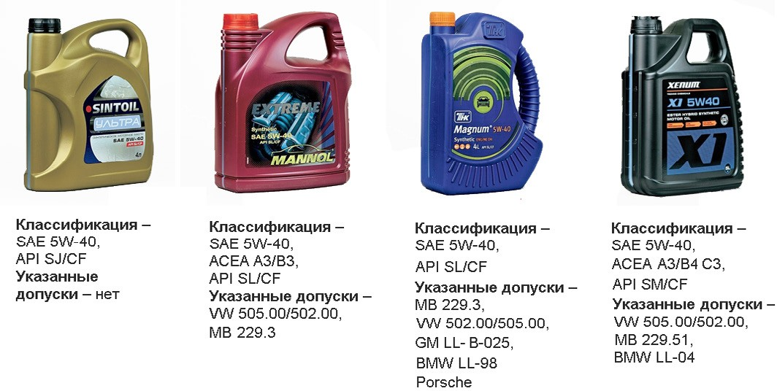
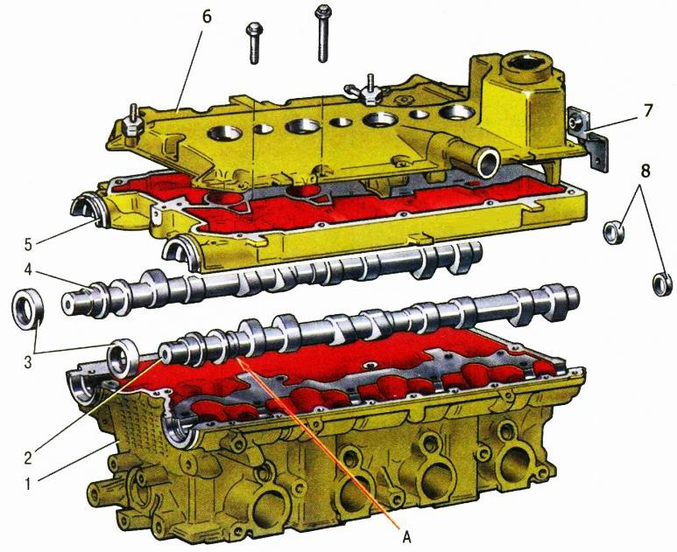

Учитывая конструкцию газораспределительного механизма, техник утверждает…
A. | …что ни одно из указанных марок масел в систему смазки двигателя заливать нельзя.
B. | …можно заливать только масло SINTOIL Ультра, поскольку классификация API SJ/ CF позволяет применять на автомобилях с плоской поверхностью гидрокомпенсатора в приводе клапанов
C. | …можно применять любое, кроме SINTOIL Ультра, поскольку классификация API SJ/CF вышла из употребления в 1997/2001 годах, а автомобиль произведен в 2014 году.
D. | …можно применять любое, кроме SINTOIL Ультра, поскольку все три марки масел допущены к использованию VW, а это гарантирует высокое качество масла, что считается достаточным для использования в двигателях АвтоВАЗ
Материалы перевел, актуализировал и подготовил 45
к публикации Дмитрий Титаренко

В основу положены следующие материалы:
  - Учебник James D. Halderman Principles, Diagnosis, and
Service, 2012, Pearson Education, Inc.
  - ACEA European Oil Sequences; Service fill oils for Gasoline engines light duty diesel engines engines with after treatment devices and heavy duty diesel engines; 2012
  - Справочник по смазочным материалам; официальный
дистрибьютор корпорации Exxon Mobil

46

